目录
1 系统简介 1
2 支持控制板型号 2
3 软件配置需求 2
4 软件安装 2
5 坐标系 3
5.1 机械坐标 3
5.2 工件坐标 3
6 软件界面 5
6.1 菜单栏 5
6.1.1 文件 5
6.1.2 常用 9
6.1.3 绘图 12
6.1.4 数控 12
6.1.5 系统 13
6.1.6 模拟 13
6.2 界面切换栏 14
6.2.1 CAD 14
6.2.2 视觉 14
6.2.3 调刀 15
6.3 图层参数 17
6.4 手动控制区 18
7 加工操作 19
7.1 普通加工 19
7.2 CCD加工 24
7.3 扫码加工 29
8 通用操作 32
8.1 IP设置 32
8.1.1 电脑IP设置： 32
8.1.2 控制器IP设置 35
8.1.3 相机端IP设置 36
8.2 相机调试 36
8.2.1 相机类型设置 37
8.2.2 相机成像设置 38
8.2.3 相机模版设置 40
8.2.4 相机偏移设置 41
8.3 对刀操作 42
8.3.1 手动对刀 42
8.3.2 自动对刀 43
8.4 升级流程 45
8.4.1 软件升级流程 45
8.4.2 控制器升级流程 46
8.5 偏移量设置 47
8.5.1 角度偏移校准 47
8.5.2 刀尖偏移校准（即偏心） 48
8.5.3 刀偏移量校准 54
8.6 分区吸附设置 55
8.7 拉料设置 56

系统简介
兴多维裁切机控制软件是一款专门针对服装、广告和其他柔性材料切割开发的一款综合切割软件，他的主要特点如下：
- 支持dwg、dxf、txt、nc、ai、eps、pdf、plt、xdw、jpg、tif、bmp、png等格式文件解析，让用户在制作文件时更为便捷。
- 打开文件或导入文件时，自动对文件进行优化，其中包含：删除文件中的微小图形、删除文件中的重复线、自动合并相连线、自动平滑、自动起点、自动排序、自动切割方向、自动补偿等优化功能；其中所提及的都可手动执行，或开启或关闭。
- 支持CAD常用功能，包含尺寸修改、平移、镜像、旋转、对齐、复制、整列等。
- 以所见即所得的方式设置引入引出线、刀具补偿、微连、桥接等。
- 支持曲线分割、合并，曲线平滑，零件合并、打散等。
- 省时省力的自动排样功能，可自动共边、生成余料。
- 通过多种阵列方式可轻松将板材布满。
- 灵活多样的自动排序和手动排序功能，支持通过群组锁定群组内部图形加工顺序。
- 支持查看加工顺序功能，以及模拟加工。
- 支持图形文件设置切割深度、分层切割和每次下刀量。
- 支持断点加工，可以在停止或暂停时记录行号，随后回到该位置继续加工剩余任务。
- 支持断电加工，在加工中途意外断电可在恢复电力后选择断电加工，随后将回到断电前的位置继续加工。
- 支持CCD相机视觉校准

支持控制板型号
VC系列（VC-）：VC-323C、VC-325A、VC-325B、VC-325C、VC-326A、VC-327A、VC-327C、VC-318C；
NV系列（NV-）：、NV-323C、NV-324A、NV-324B、NV-324C、NV-325A、NV-325C、NV-325G；

软件配置需求
ICUT软件在电脑安装的需求如下：
（1）Windows7及以上的32、64位操作系统。
（2）内存4G及以上。
当软件在Windows7以下系统中安装时会出现致命的错误，而电脑内存在4G以下运行ICUT可能会出现闪退现象。
为避免安装过程中程序文件被修改，保证所有驱动正常安装，请关闭电脑上杀毒软件，例如360安全卫士、金山毒霸等软件。安装过程中杀毒软件有可能误认为ICUT中些许文件携带病毒，从而将其删除导致ICUT无法正常安装以及运行。

软件安装
（1）首先从厂商或者代理商处得到最新版本的ICUT软件，将安装文件拷贝至需要安装的电脑中。
（2）在拷贝的目标文件夹中找到软件安装包。后面的数字为版本代码，如果拥有多个版本的安装包，请安装最新版本。
（3）双击图标开始安装软件，点击install直到安装完成。如图 4-1所示：
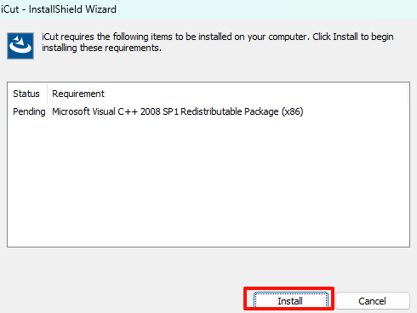
图 4-1

坐标系
坐标系包括机械坐标系与工件坐标系，为统一起见，坐标系都采用右手法则。如图 5-1所示：
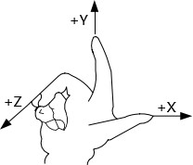
图 5-1
Z轴：与主轴轴线重合，刀具远离工件的方向为正方向(+Z)。
X轴：垂直于Z轴。
Y轴：与X轴和Z轴一起构成遵循右手定则的坐标系统。

机械坐标
机械坐标系是一套固定的右手坐标系，其坐标原点始终相对于机床的某个固定位置。在任何时候，机床上的每个点都可以用机械坐标系唯一地确定。每次断电重启，系统急停之后，都需要让机器重新回归机械零点。

工件坐标
工件坐标系是编程人员在编程时使用的，编程人员选择工件上的某一已知点为原点（也称程序原点），建立一个新的坐标系，称为工件坐标系。工件坐标系也是一套右手坐标系，工件坐标系原点（即工件原点）是相对于工件上的某个点确定的，相对于机械坐标原点则是可以浮动的。工件坐标系的原点选择要尽量满足编程简单、尺寸换算简单、引起的加工误差小等条件。
工件偏置对应坐标系G54、G55、G56、G57、G58、G59，系统打开时默认的坐标系是G54，工件偏置与机械坐标系的关系如图 5-2所示：
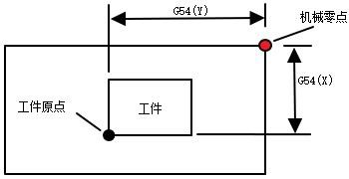
图 5-2
加工过程中可使用一个或多个工件偏置，如图 5-3所示，如果在工作台上安装了三个工件，则每个工件都有与工件坐标系G代码对应的工件原点。
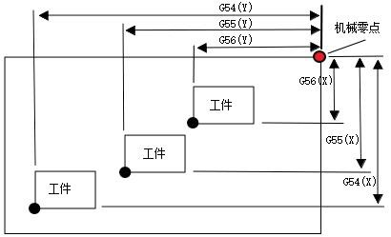
图 5-3
公共偏置针对所有坐标系，用来调整XYZ轴的工件原点，该值不会更改G54~G59的偏置值。

软件界面
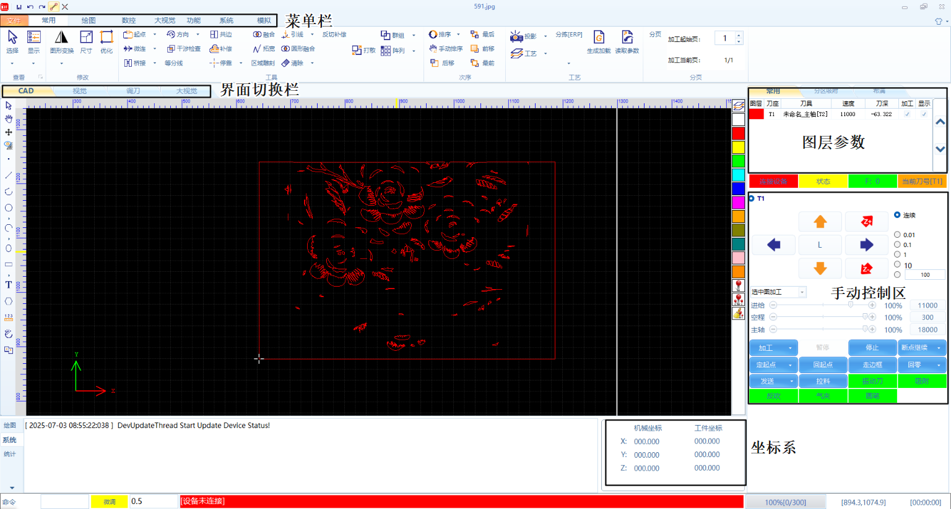
图 6-1

菜单栏

文件
【用户参数】用于在加载文件时自动执行一系列优化操作，以提升处理效率和加工质量，如图 6-2。
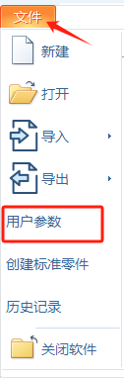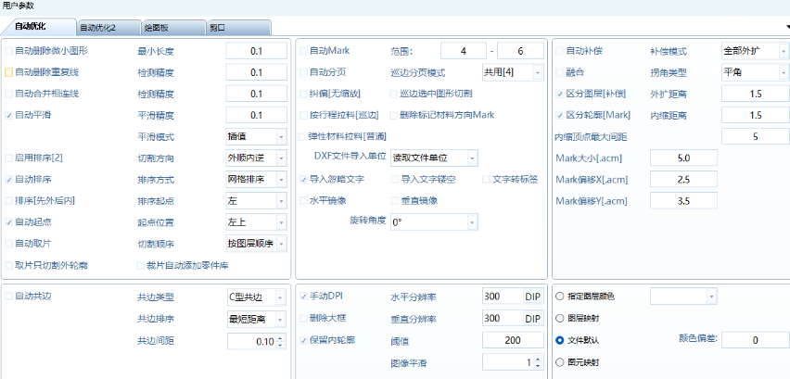
图 6-2

功能 | 说明
自动删除微小图像 | 消除文件中微不足道的小图像，减少不必要的处理负荷。
自动删除重复线 | 识别并去除冗余的线条，避免加工过程中的重复操作。
自动合并相连线 | 将相连的线段合并，优化加工路径。
自动平滑 | 对线条进行平滑处理，提高加工质量。
自动排序 | 智能排序加工路径，提升加工效率。
自动起点 | 自动设定加工起点，简化操作流程。
自动共边 | 识别并合并相邻边缘，减少加工次数，节省材料。
自动Mark点 | 自动识别并标记Mark点，简化操作流程。
自动分页 | 根据需要自动分页，配合拉料加工使用。
自动补偿 | 自动调整加工路径以补偿刀具半径或其他因素。
自动图层 | 自动设置图层颜色，简化操作流程。
常用设置详细介绍：
- 自动共边
自动共边功能是提升切割效率和降低成本的有效手段，它通过优化切割路径减少冗余操作。
自动共边的原理：共边切割技术的核心在于识别并合并那些在空间上紧密相邻的边，使得切割头只经过一次就能完成邻边的切割。这种方法适用于精度要求不是特别高的应用场景。
以图 6-3的一个切割路径为例，从整体切割路线（左图）来看，相邻边走了两遍。在局部放大的（右）视图中，可以观察到这些间距。在传统的切割过程中，这些细微间距可能导致同一条边被重复切割两次。通过自动共边技术，可以将两条相邻边合并为一条，从而减少切割次数，提高效率。
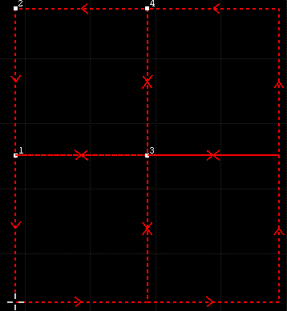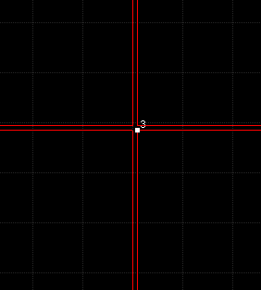
图 6-3
共边间距值的设置：在实施自动共边时，需要设定一个共边间距值。只有当相邻边之间的实际距离小于这个预设值时，系统才会将它们视为可共边，并进行合并处理。图 6-4是自动共边处理后的路径展示。
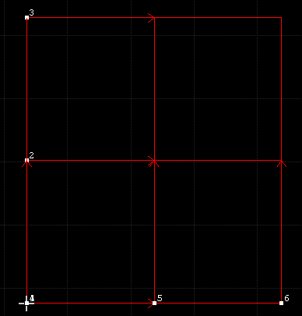
图 6-4
- 自动Mark
自动Mark功能是指加载文件时自动识别并标记Mark点，减少手动标定步骤，常用于巡边加工，扫码加工，以提高加工效率。
Mark点范围设置：为了确保Mark点的准确识别，需要设定一个合适的识别直径范围。这个范围不宜过大，以免造成识别上的误差。
- 自动补偿
自动补偿功能是数控加工中的一项重要技术，它能够根据刀具的尺寸大小调整加工路径，以确保加工质量。这项功能通常包括外扩、内缩以及它们的组合模式。初次使用时，这些概念可能会让人感到困惑。为了更好地理解这些模式，我们首先需要明确内模和外模的定义。
内模与外模的概念：
内模：指工件轮廓内部的形状，如一个同心圆中的小圆。
外模：指工件轮廓外部的形状，如一个同心圆中的大圆。
自动补偿模式：
外扩：原始轮廓基础上向外扩展一定距离，常用于加工外模。
内缩：原始轮廓基础上向内收缩一定距离，常用于加工内模。
全部外扩：对所有轮廓都进行外扩。
全部内缩：对所有轮廓都进行内缩。
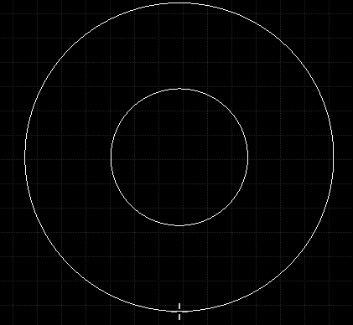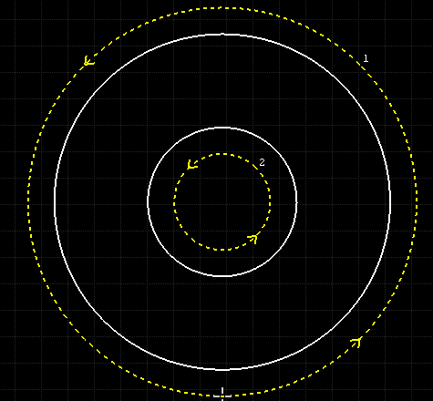
图 6-5左：原图、右：补偿后路径
补偿的目的：自动补偿的主要目的是为了弥补加工刀具的半径对加工尺寸的影响。通过调整加工路径，保证切割质量。
- 自动图层
如图 6-6四种模式：
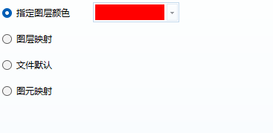
图 6-6
指定图层颜色：加载文件时，系统可以默认使用您设定的图层颜色。
图层映射：依据文件原图颜色映射相同颜色图层。
文件默认：加载文件时将保留文件原有的颜色设置。
图元映射：如果原图颜色与您希望使用的图层颜色不一致，或者您需要将加载的文件设置为特定的图层颜色，可以通过【常用】里面的【工艺】下拉框中定义颜色与图层的对应关系，如图 6-7。
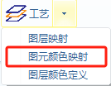
图 6-7
- 自动分页
自动分页功能是指当您的机器支持拉料功能，且图纸文件拉料方向的长度超过台面行程时会自动分页，如图 6-8。
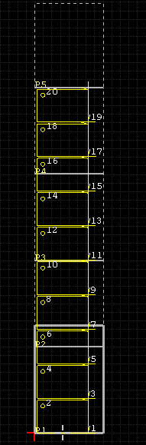
图 6-8
在【用户参数】设置中，通过【绘图板】界面，您可以根据项目需求调整工作台的尺寸，这一设置也决定了分页的基准大小。此外，为了提升您的使用体验，您还可以根据自己的偏好来定制绘图界面的背景颜色、序号颜色等，以实现个性化的工作空间，如图 6-9。
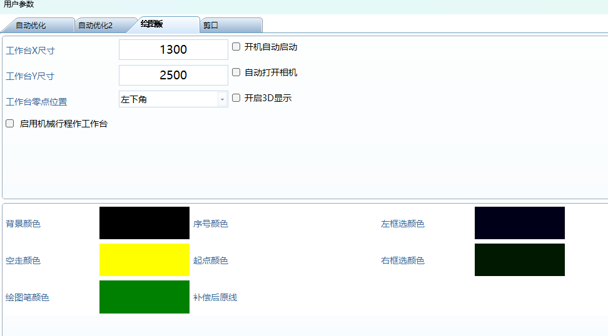
图 6-9

常用
常用中包含查看、修改、工具、次序、工艺以及分页六个区域，如图 6-10。下面依次进行介绍：
图 6-10
【查看】：包含选择与显示两个功能，如图 6-11，下表详细说明各个功能的作用。
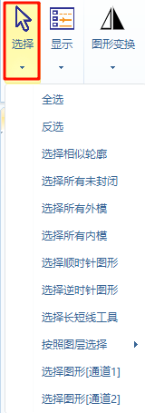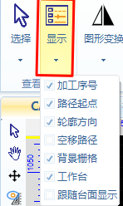
图 6-11
功能 | 说明
选择 | 用于选择不同类型的图形。
显示 | 调整CAD页面的显示信息，以便更好地查看和编辑。
【修改】：包含图形变化、尺寸调整以及优化，如图 6-12，下表详细说明各个功能的作用。
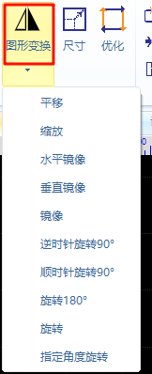 | 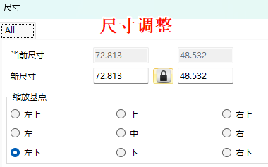
 | 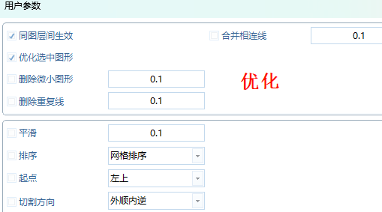
图 6-12
功能 | 说明
图形变换 | 调整图形的旋转角度或进行镜像操作。
尺寸调整 | 查看并调整所选图形的尺寸。
优化 | 对加工图形进行智能预处理，以提升加工效率。
【工具】：提供图 6-13功能，下表详细说明各个功能的作用。
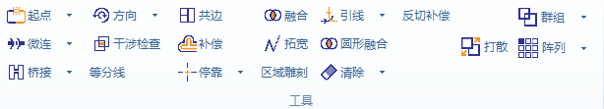
图 6-13
功能 | 说明
起点 | 自定义路径的起始点。
微连 | 用于稳定小型或轻薄工件，防止在高速切割过程中发生位移或掉落。
桥接 | 当图像由多个部分组成时，使用桥接防止切割后部分掉落。
方向 | 根据加工需要，灵活更改切割路径的方向。
干涉检查 | 对图形中重叠或相交部分进行自动检测并标注，预防工件损坏。
等分线 | 将路径等分为多段，便于进行均匀的加工处理。
共边 | 智能识别并合并相邻边缘，减少不必要的加工次数，提高效率。
补偿 | 自动调整加工路径以补偿刀具半径或其他因素。
停靠 | 设置工件原点位置相对于工件的具体位置，默认通常在左下角。
融合 | 对重叠部分进行融合处理，优化加工路径。
拓宽 | 将切割路径扩宽，适用于需要开槽或加宽加工区域的操作。
区域雕刻 | 用于雕刻和铣削加工。
引线 | 通常在废料区引入起始点，以避免切割起始点不平整的问题。
清除 | 清除已应用的补偿、融合、微连等设置。
【次序】中提供了多种自动排序策略，以优化图形元素的处理顺序，提高工作效率。同时，也支持手动排序方式，使用户能够根据特定需求对元素进行精确的顺序调整。
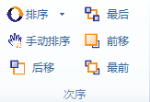
图 6-14

绘图
绘图提供常见图形以及文字编辑，如图 6-15。
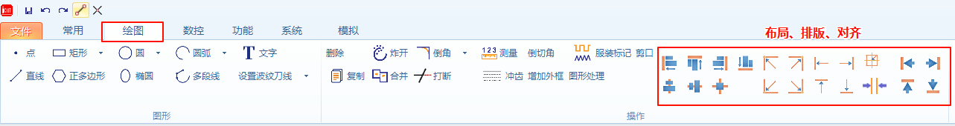
图 6-15
功能 | 说明
炸开 | 将一个复合图形或路径分解成多个独立的线段，方便进行单独编辑和调整。
合并 | 将多个线段重新组合成一个整体，用于简化图形结构或恢复炸开后的图形。
倒角 | 对图形中小于180°的角进行圆弧处理，创建圆滑的过渡效果。
打断 | 手动将一条线段在指定位置断开。
测量 | 测量并获取图形中任意两点之间的直线距离。
冲齿 | 一种缺口设计的加工方式，通过在材料上切割出一系列小缺口，形成类似于邮票齿孔的边缘，以便于轻松撕开分离或折叠变形。
增加外框 | 允许用户为图形添加一个矩形外框。
布局、排版、对齐 | 用于调整图形在绘图板上的停靠位置，以及调整多个图形之间的相对位置关系。

数控
数控中主要是实现回零操作，如图 6-16。
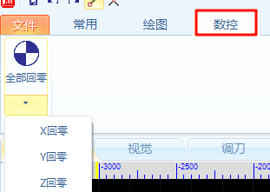
图 6-16
【全部回零】：一键让X/Y/Z轴同时返回机械原点（急停后必操作）
【单轴回零】：下拉框中还提供了单轴回零的选项，这一功能在调试机器时，可以帮助判断回零方向是否设置正确。

系统
系统主要提供设备参数配置（如脉冲校正/模拟量校准）、生产流程控制（拉料补偿/上料机设置）、系统诊断维护（日志管理/刀具磨损监测）以及多语言支持等功能，如图 6-17。下面介绍部分功能的作用。
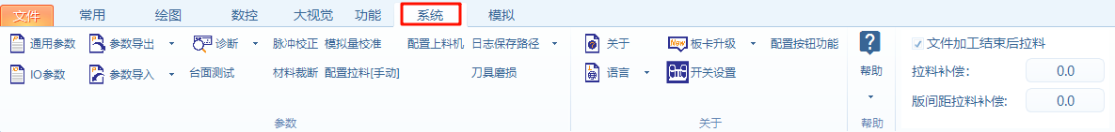
图 6-17
功能 | 说明
诊断 | 检测所有I/O端口的电平状态。
台面测试 | 测量工作台面的平整度，附带的补偿功能自动调整加工参数。
脉冲校正 | 调整机床移动的实际距离与目标距离之间的偏差，提高加工精度。
模拟量校准 | 调整占空比与电压对应关系。
刀具磨损 | 监测刀具磨损情况，一旦达到预设阈值即触发报警。
关于 | 显示当前软件的版本信息和授权信息。
语言 | 支持多国语言，满足全球用户的操作需求。
开关设置 | 用户可以根据个人偏好启用或禁用特定功能按钮。

模拟
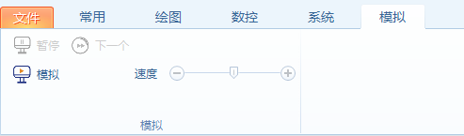
图 6-18
模拟路径：在CAD页面中，用户可以利用模拟功能预览刀具的移动和加工过程。这允许用户在实际切削之前，对刀具路径进行详细的检查和评估。

界面切换栏

CAD
CAD界面包含图形的绘制区域以及常用的工具，如图 6-19。
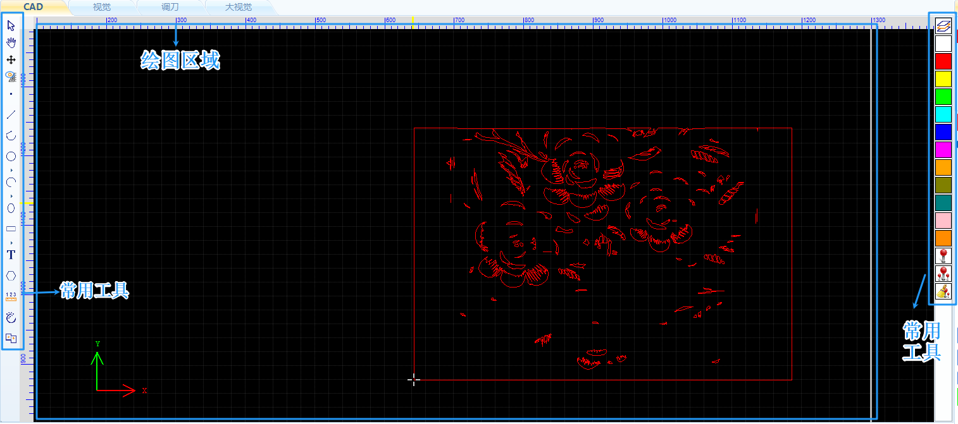
图 6-19
常用工具介绍：
 | 手动标记Mark点 |  | 选中绘图区域中图元对象
 | 自动匹配其余Mark点 |  | 移动绘图区域
 | 清楚标记的所有Mark点 |  | 测量工具

视觉
视觉主要是相机成像显示、添加mark点模板、十字测试偏移、ccd加工、相机开关等功能，如图 6-20。
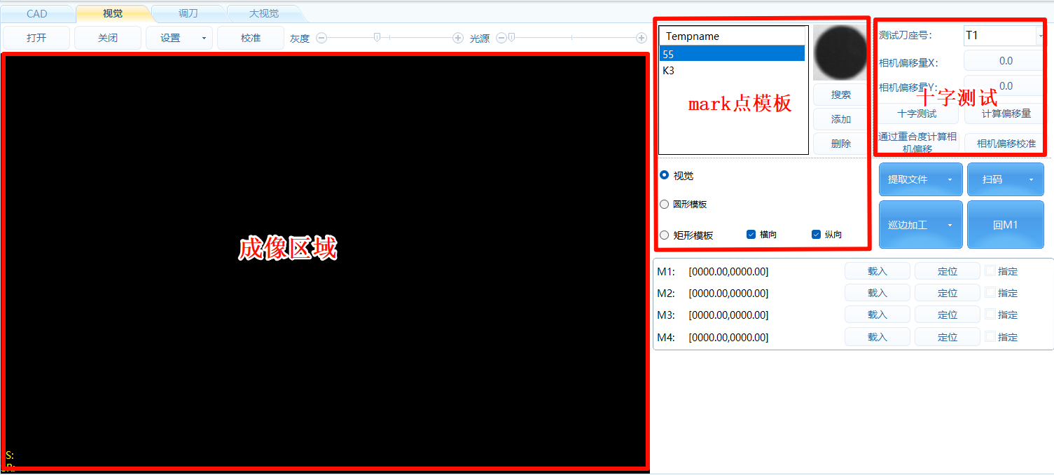
图 6-20
在相机成像方向不对时可以点击【设置】进行成像翻转，直到正常，如图 6-21。
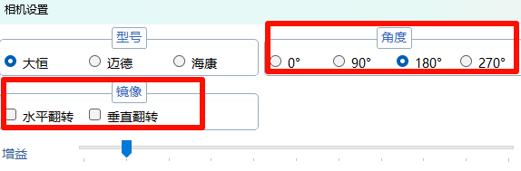
图 6-21

调刀
调刀页面包含【管理】，【参数设置】以及【操作控制】等。如图 6-22。
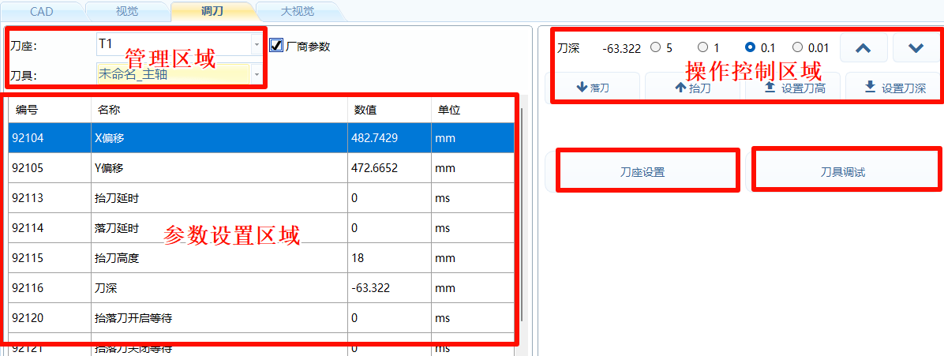
图 6-22
【管理】：可以实现刀座，刀具的切换。
【参数设置】：可以设置刀具相关的参数。
【操作控制】：落刀/抬刀动作以及控制设置刀高/刀深功能。
【刀座设置】：可以实现机头配置与刀库配置，如图 6-23
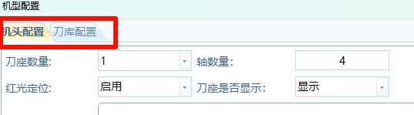
图 6-23
“刀库配置”中用户可以根据使用刀具进行填加或者删除。“机头配置”为设置每个刀座所用的的刀具。
- 刀库配置
打开“刀库配置”，页面如图 6-24。
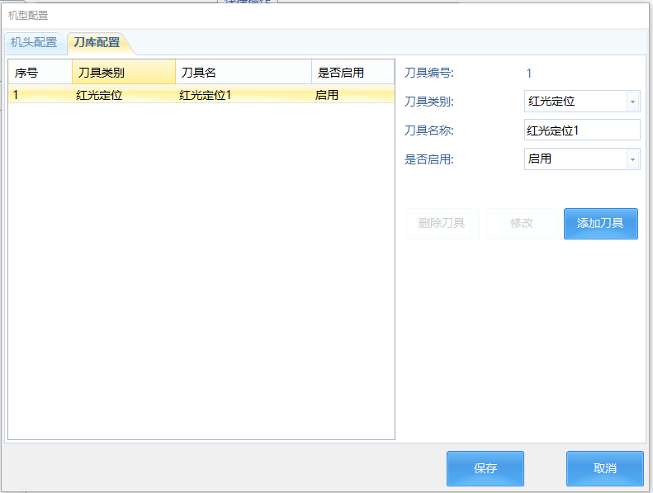
图 6-24
- 机头配置
机头配置为设置每个刀座上所使用的刀具，在修改之前首先在刀具库中对使用的刀具进行添加，机头配置打开如图 6-25。
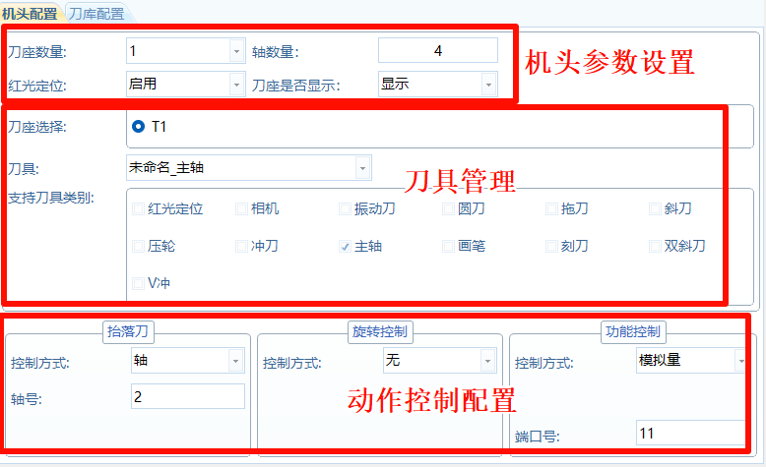
图 6-25
机头参数：配置刀座数量（当前1个）、轴数量（4轴），并启用红光定位功能，支持显示/隐藏刀座状态。
刀具管理：从刀座（T1）中选择刀具（如"未命名_主轴"），兼容13种刀具类型（红光定位、振动刀、主轴、刻刀等）。
动作控制配置：抬落刀控制方式，旋转控制方式以及功能控制方式。
- 刀具调试
刀具调试包含角度偏移、刀尖偏移以及刀偏移。如图 6-26
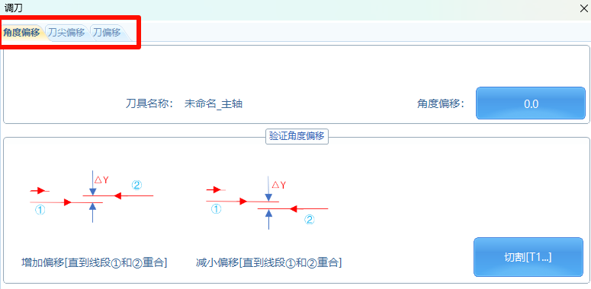
图 6-26

图层参数
双击图层会显示相应的图层工艺，主要功能包括图层管理、刀具配置、加工参数调整和高级工艺设置，如图 6-27。
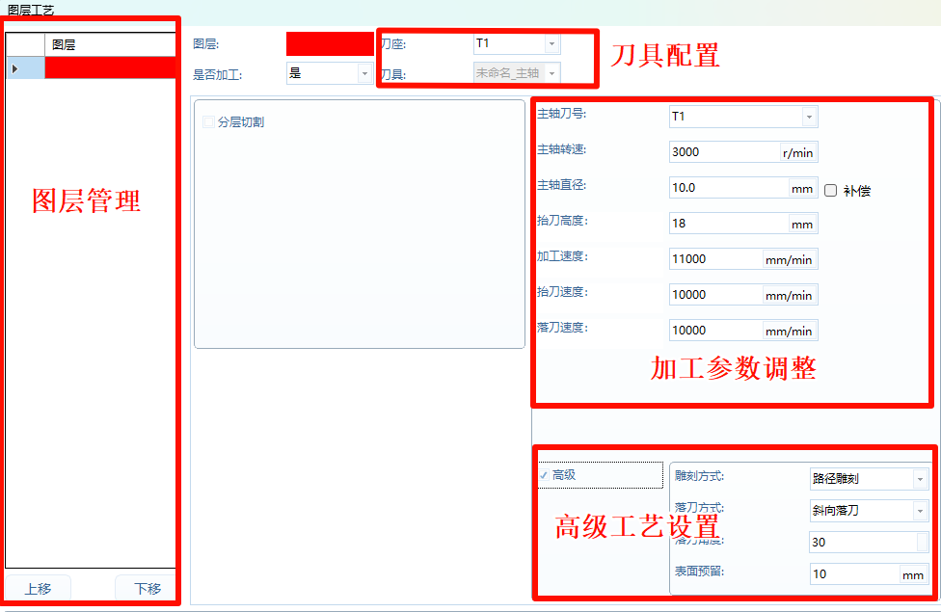
图 6-27

手动控制区
可以手动操作运动轴、功能开关、加工速度显示和主轴转速显示等功能，如图 6-28所示。
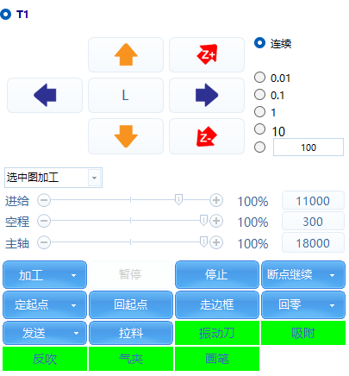
图 6-28
【进给】：拖动“进给”时可以实时调节加工速度。
【空程】：拖动“空程”时可以实时调节一个加工点到另一个加工点的空程速度。
【主轴】：拖动“主轴”时可以实时调节主轴转速。

加工操作

普通加工
点击【文件】菜单通过“打开”功能将需要加工的文件加载到“ICUT”中。
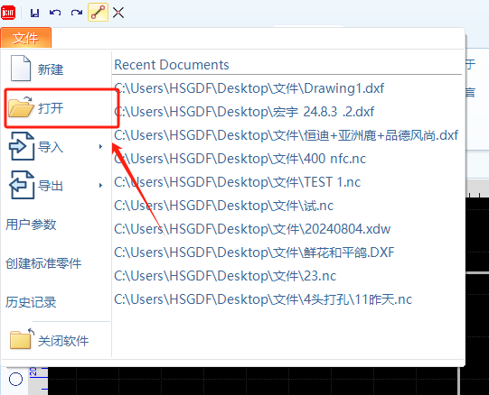
图 7-1
打开后的文件将显示在CAD页面中，在CAD中可以对文件进行编辑以及加工工艺的预处理，如图 7-2。
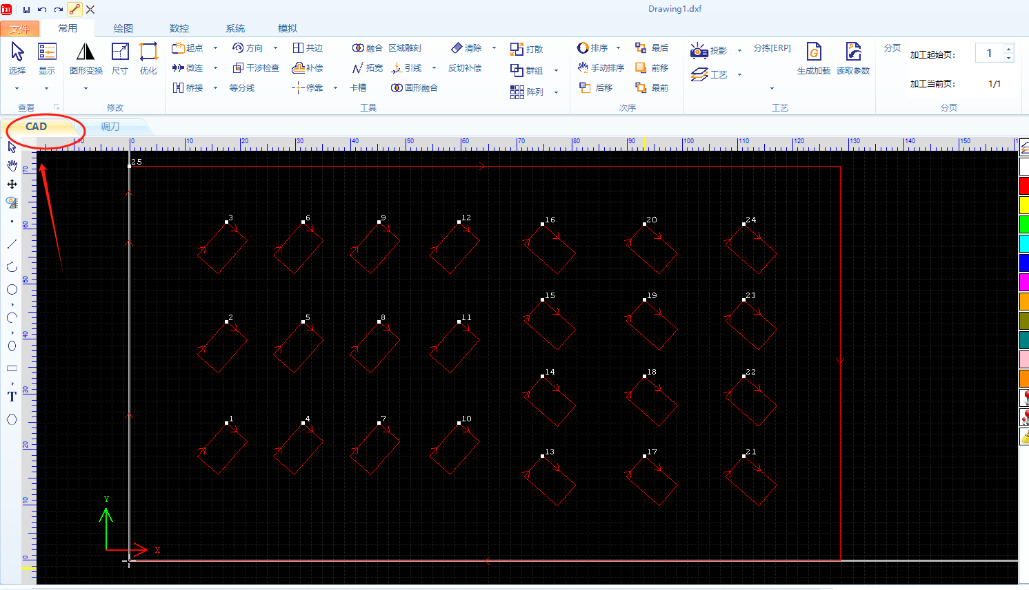
图 7-2
文件加载后查看文件的摆放方向跟预期加工的方向是否一致，若不一致将需要变换的图形选中，在【常用】栏目中点击【图形变化】，可以对选中图形进行旋转镜像等操作，如图 7-3。
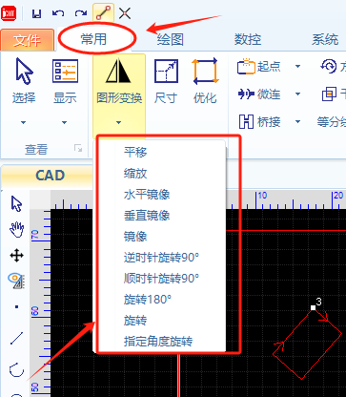
图 7-3
文件的摆放方向确定后设置每个图形使用的刀具，在图形的右侧有图层设置，每一个图层可以设置不同的工艺以及不同的刀具加工，如图 7-4。
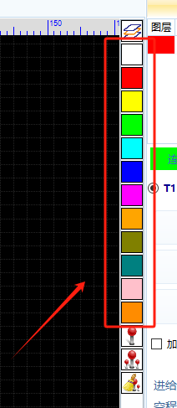
图 7-4
在右侧的12个图层里，第一个白色图层在系统中代表的是不加工的的图层，将图形变成白色将不对其加工，剩余的颜色都为有效图层，可以设置对应的工艺。
把需要不同工艺的图形选中，将它们设置为不同的颜色，在右侧将看到每个图层使用什么刀具加工，如图 7-5：
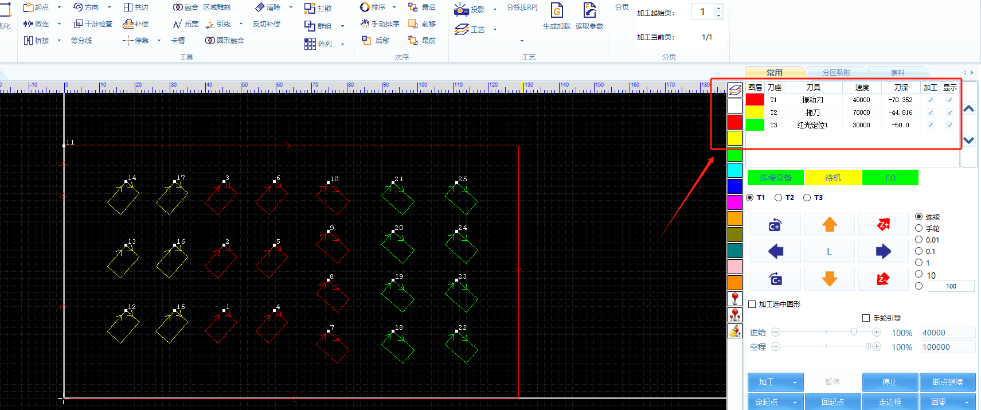
图 7-5
在【常用】栏中点击【工艺】可以对已经标记的图层进行编辑
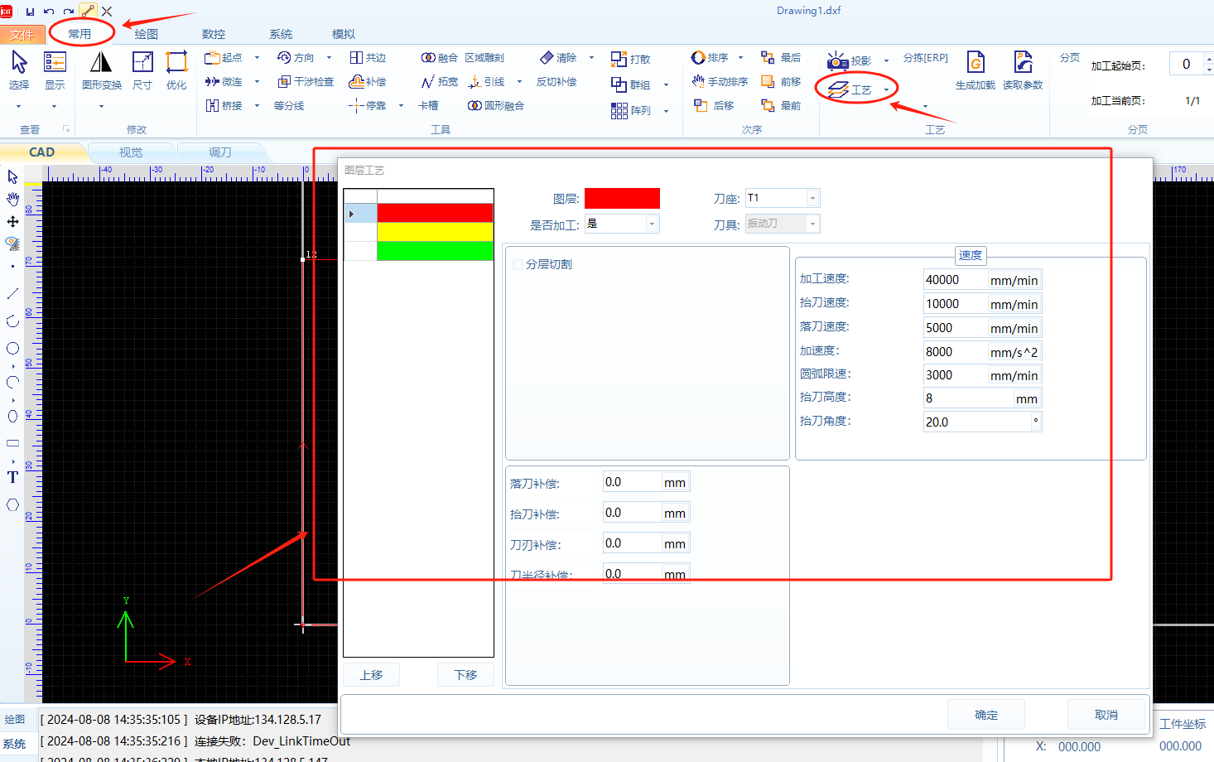
图 7-6
在打开的的图层工艺中还可以设置每个颜色使用加工刀具、加工速度和抬刀高度等，如图 7-7。
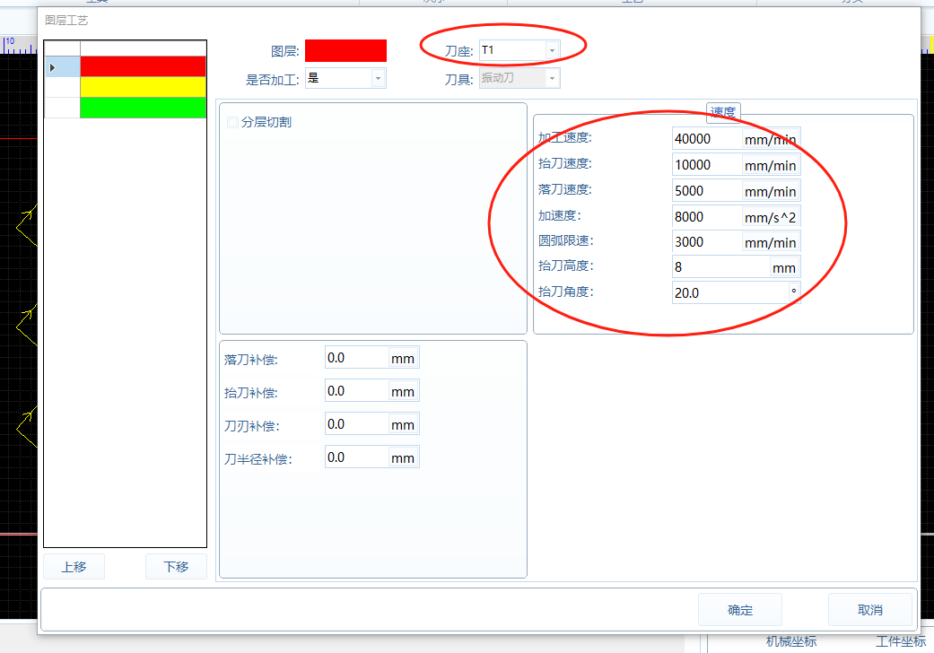
图 7-7
在有多个图层的时候还可以编辑图层的加工顺序，在图层工艺页面左侧，图层颜色排放的先后顺序就是图层的加工顺序，若想其他图层优先加工则选择需要修改的图层然后点击左下角的【上移】和【下移】进行修改；设置完成后点击【确定】即可保存设置。
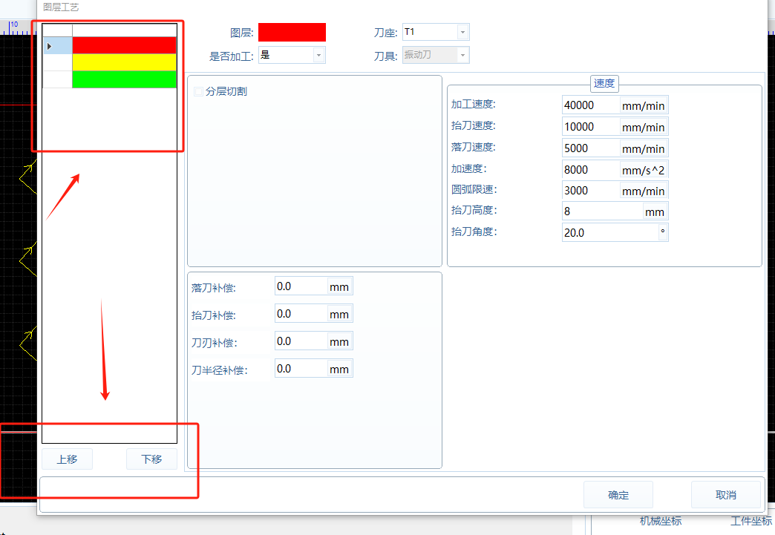
图 7-8
工艺设置好后移动机器进行定位，有红光十字就使用红光作为定位点，没有红光则使用T1上的刀具的刀尖点进行定位，定位按钮如图 7-9。
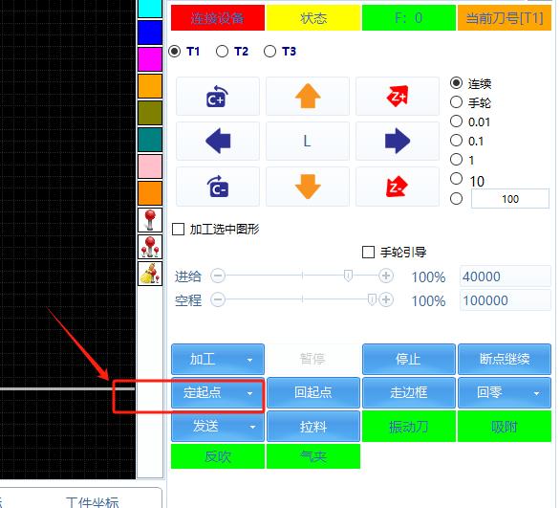
图 7-9
起点定位好后可以执行【走边框】查看该定位点下加工的范围在哪，好进行材料摆放；走边框完成后点击【加工】即可。

CCD加工
点击【文件】菜单通过“打开”功能将需要加工的文件加载到“ICUT”中。
图 7-10
打开后的文件将显示在CAD页面中，在CAD中可以对文件进行编辑以及加工工艺的预处理。
图 7-11
文件加载后查看文件的摆放方向跟材料实际摆放方向是否一致，若不一致将需要变换的图形选中，在【常用】栏目中点击【图形变化】，其中可以操作选中图形的旋转镜像等操作。
图 7-12
文件的摆放方向确定后设置每个图形使用的刀具，在图形的右侧有图层设置，每一个图层可以设置不同的工艺以及不同的刀具加工。
图 7-13
在右侧的12个图层里第一个白色图层在系统中代表的是不加工的的图层，将图形变成白色将不对其加工，剩余的颜色都为有效图层可以设置对应的工艺。
把需要不同工艺的图形选中设置为不同的颜色，在右侧将看到每个图层使用的什么刀具加工，如图 7-14：
图 7-14
在【常用】栏中点击【工艺】可以对已经标记的图层进行编辑
图 7-15
在打开的的图层工艺中可以设置每个颜色使用某个刀具加工以及加工速度、抬刀高度等。
图 7-16
在有多个图层的时候还可以编辑图层的加工顺序，在图层工艺页面左侧，图层颜色排放的先后顺序就是图层的加工顺序，若想其他图层优先加工选择需要修改的图层然后点击左下角的【上移】和【下移】进行修改；设置完成后点击【确定】即可保存设置。
图 7-17
工艺设置好后点击【确定】，随后将图中的MARK进行标记，选择图中某一个mark点在图层列表下方进行标记。
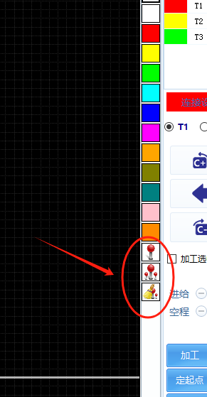
图 7-18
第一个为手动标记，选中某个mark点就将其标记；第二个为自动标记，选择图形点击将把图中同样大小的mark点进行标记，标记完成后将显示对应的编号M1-M4如图 7-19。
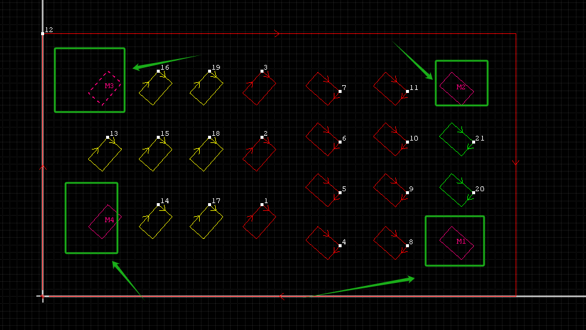
图 7-19
标记完成后打开【视觉】页面，将相机打开然后移动机器使相机画面中能看到第一个点，然后点击【巡边加工】即可。
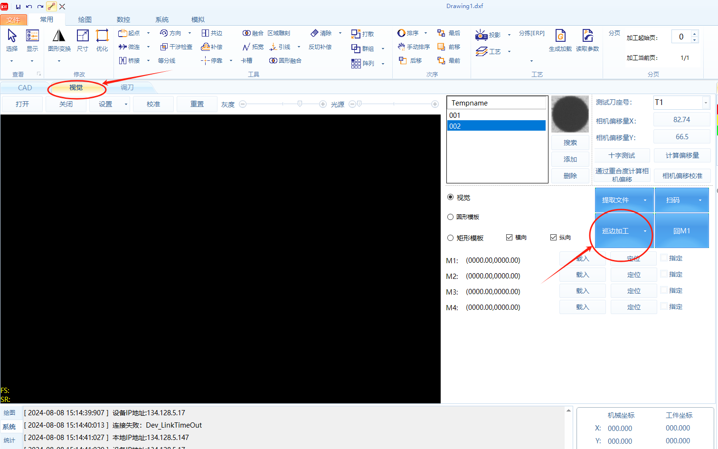
图 7-20

扫码加工
ICUT系统支持扫码加工功能，简化了整个加工操作流程，提高了生产效率。以下是扫码加工运行流程的详细介绍，帮助用户快速熟悉这一功能：
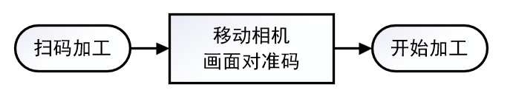
图 7-21
（1）相机识别二维码：
利用相机扫描工件上的二维码，系统自动识别并解析二维码中包含的文件信息（文件名）。
（2）文件自动查找与加载：
根据二维码中的信息，软件自动在指定的路径下搜索对应的加工文件，并完成加载。
（3）自动标记Mark点，自动设置图层：
系统自动根据文件内容识别并标记Mark点，设置图层，简化手动流程。
（4）自动移动至M1位置：
根据预先设定的偏移量，系统自动控制机器移动至M1位置，即第一个Mark点所在的位置。系统开始执行巡边加工操作。
在设计图纸时需要注意以下几点：
- 材料印刷布局大致如图 7-22左：印刷原图布局 右：加工原图布局 ，建议扫码位置靠近M1位置，缩短路径，在后续设计原图时，保证扫码位置相对M1位置不变。
- 二维码、条形码的制作：包含信息可分为两种供用户选择：1、只包含文件名 2、包含绝对路径
- 二维码、条形码的生成可依靠第三方软件，或者询问系统厂商获取。
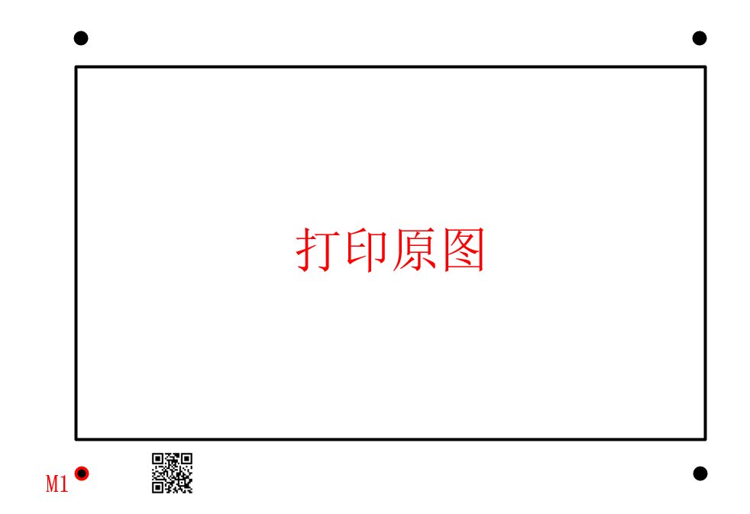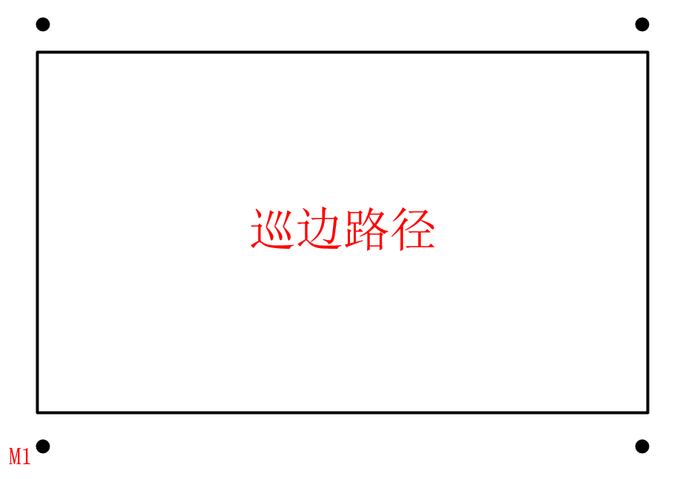
图 7-22左：印刷原图布局 右：加工原图布局
扫码加工设置流程如图 7-23。
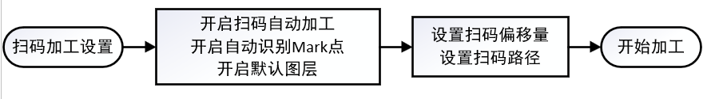
图 7-23
扫码加工详细设置如下：
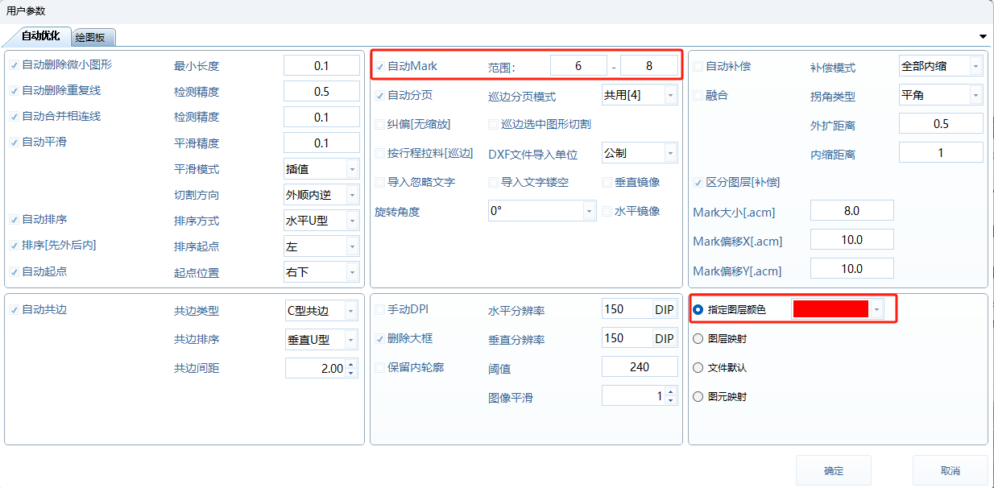
图 7-24
打开【用户参数】，勾选【自动Mark】，设置马克点大小，保证准确识别。
注意：扫码加载的加工文件不要包含二维码图像，防止造成Mark的误标定。
- 设置【指定图层】颜色，您可以定义扫码后加工文件所使用的默认图层和工艺，从而简化操作流程。
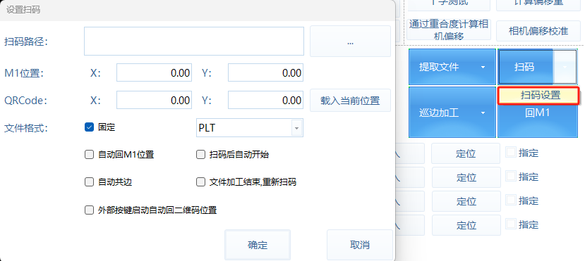
图 7-25
- 文件路径的设置有两种方式：绝对路径和相对路径。绝对路径是指二维码信息中包含具体的文件路径，扫码后系统将自动在该路径下寻找文件。相对路径则只包含文件名称，此时您需要在【扫码设置】中选择扫码路径，系统将在该路径下自动匹配文件。
- 打开【扫码设置】，勾选【扫码后自动加工】，设置第一个Mark点相对二维码的偏移量，若需修改第一个Mark点（M1）方位，则更改参数【53008 CCD矫正第一个Mark点方位】，根据需求勾选【自动回M1位置】，【自动共边】，【文件加工结束，重新扫码】等。

通用操作

IP设置
为了确保用户电脑、相机和控制器板卡之间的连接，它们必须位于同一网络下（网段）。每个设备都分配有一个IP地址。需注意的是要确保设备之间不能出现重复的IP地址，以避免IP冲突，这可能会导致连接问题，图 8-1是两种连接结构。
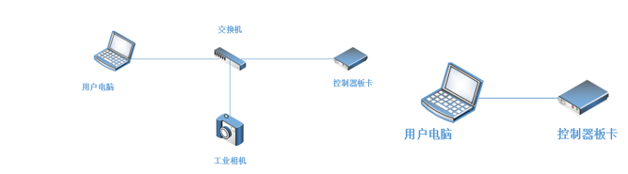
图 8-1
控制器板卡默认IP是134.128.0.100（子网掩码255.255.255.0）。在不更改控制器IP地址的情况下，用户电脑IP应在134.128.0.1到134.128.0.255的范围内选择（不能选100，与控制板IP冲突）。以下是手动和自动更改IP地址的方法介绍：

电脑IP设置：
以下提供两种常用用户修改IP的方式：
（1）不联网下手动修改电脑IP
打开【控制面板】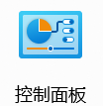，点击【网络和Internet】，点击【网络和共享中心】，点击【本地连接】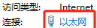，点击【属性】，找到【协议版本4 TCP/IPV4】, 填写与控制器版卡在同一网段的IP地址，如图 8-2、图 8-3。
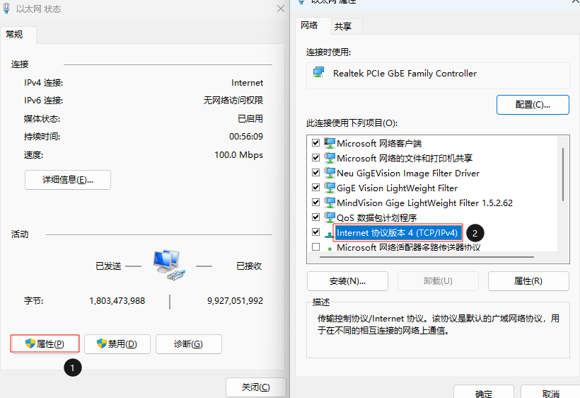
图 8-2
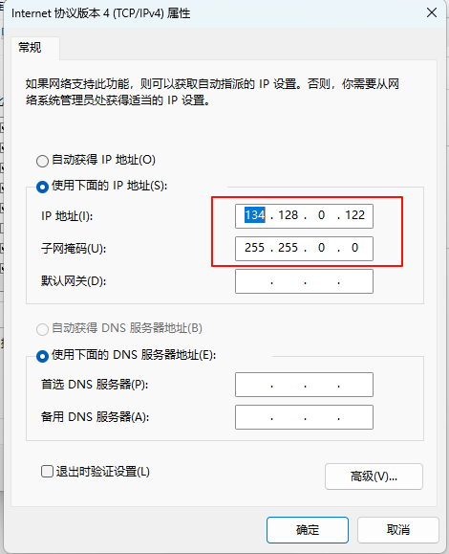
图 8-3
（2）联网下添加IP
用户在使用外部局域网的前提下还能操作运动控制器的修改方式如下：
首先将外部局域网插到交换机上然后将IPv4修改为自动IP地址然后查看局域网是否能正常使用，如图 8-4。
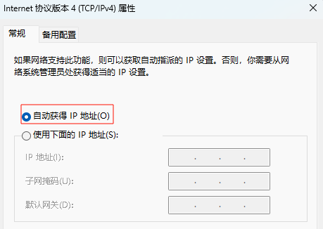
图 8-4
打开网络共享中心点击本地连接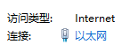，在弹出的页面点击【详细信息】，如图 8-5。
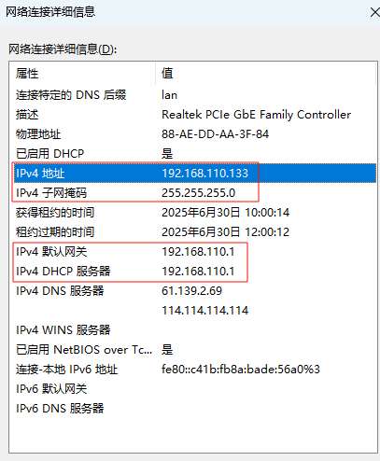
图 8-5
记录IPv4地址、子网掩码、默认网关、DHCP服务器等信息地址后点击【属性】然后在点击【IPv4】将【自动获取IP】改为【使用以下IP】。
将记录的信息依次填入，需要确认填入地址正确，在填入错误时将导致无法上网，如图 8-6。
注意：DHCP服务器应填入首选DNS服务器中。
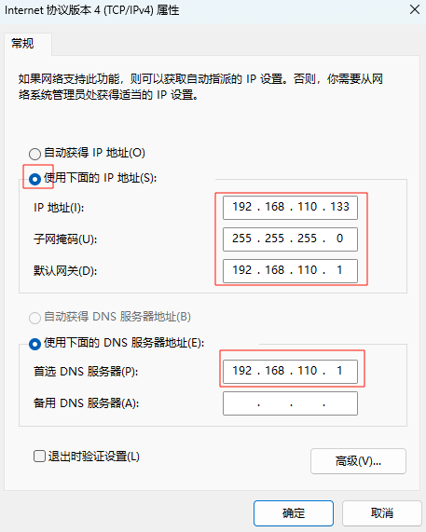
图 8-6
填写好后电脑已经可以正常使用网络但是与控制器还不能连接上，点击【高级】在里面添加连接运动控制器板卡使用的IP地址，如图 8-7所示。
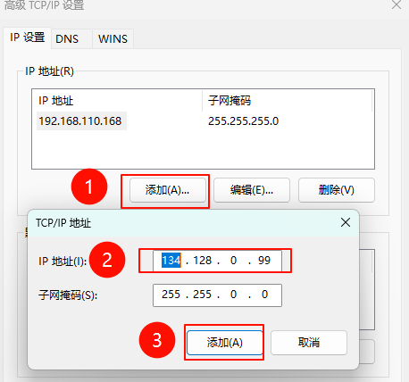
图 8-7
点击确认退出，打开软件即可连接上运动控制器；用户需要注意的是若不点击确认直接退出修改页面将不会保存前面的修改操作。

控制器IP设置
如果同一局域网下存在多台机器，我们就需要对控制器板卡IP地址进行更改，点击【系统】中【板卡升级】下拉选中【设置控制器IP】，找到对应板卡序列号，填入想修改的IP，然后点击【手动设置】即可，如图 8-8所示。
注意：修改的IP需要与电脑IP在同一网段。
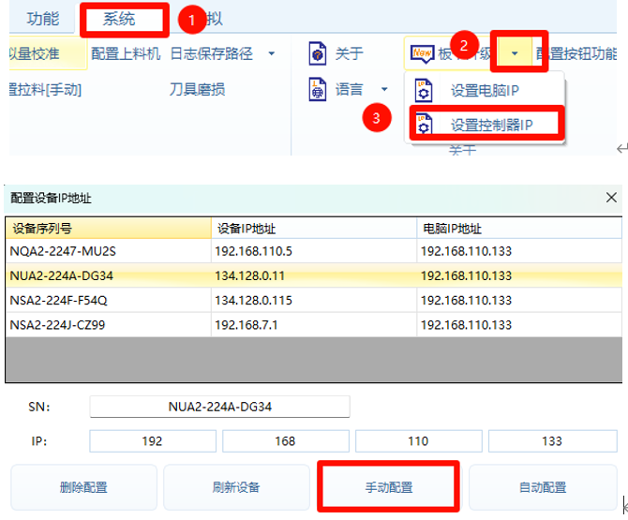
图 8-8

相机端IP设置
相机首次连接，驱动内找到对应相机，一般有自动分配IP或者手动设置IP，需将其设置为静态IP，且保证与电脑在同一网段，如图 8-9。
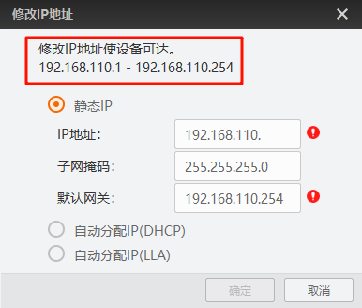
图 8-9

相机调试
先确保相机接线正确无误，以及对应相机驱动正确安装，（可咨询软件厂商或代理商处得到对应驱动安装包），且在相机驱动中可以正常打开相机显示图像，部分驱动如图 8-10所示。
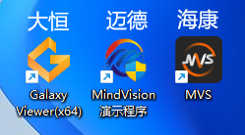
图 8-10
打开ICUT软件，点击【视觉】，界面如图 8-11所示。
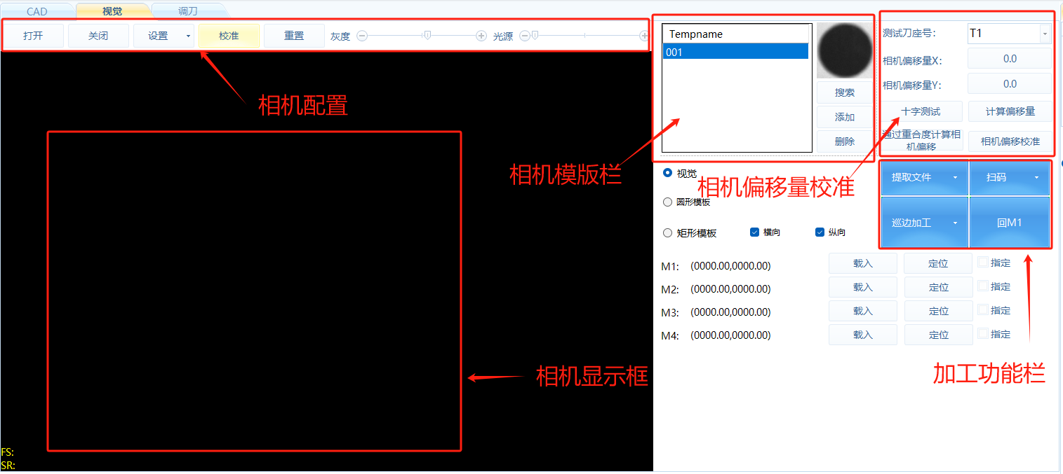
图 8-11
相机调试的步骤如图 8-12。
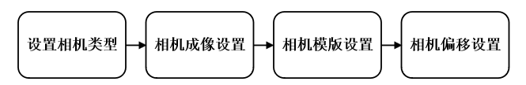
图 8-12

相机类型设置
方法一：在ICUT系统的【视觉】界面中点击【设置】，然后根据相机型号进行选择，如图 8-13。
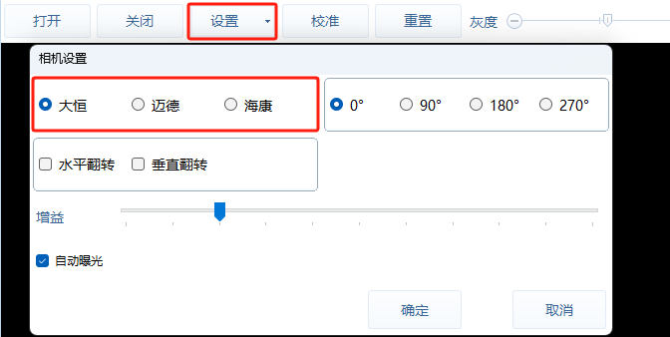
图 8-13
方法二：在【系统】菜单中选择【通用参数】，勾选厂商参数后（密码1992），进入相机参数设置。在设置界面中，找到编号53013的相机类型参数，进行相应的参数修改，如图 8-14。
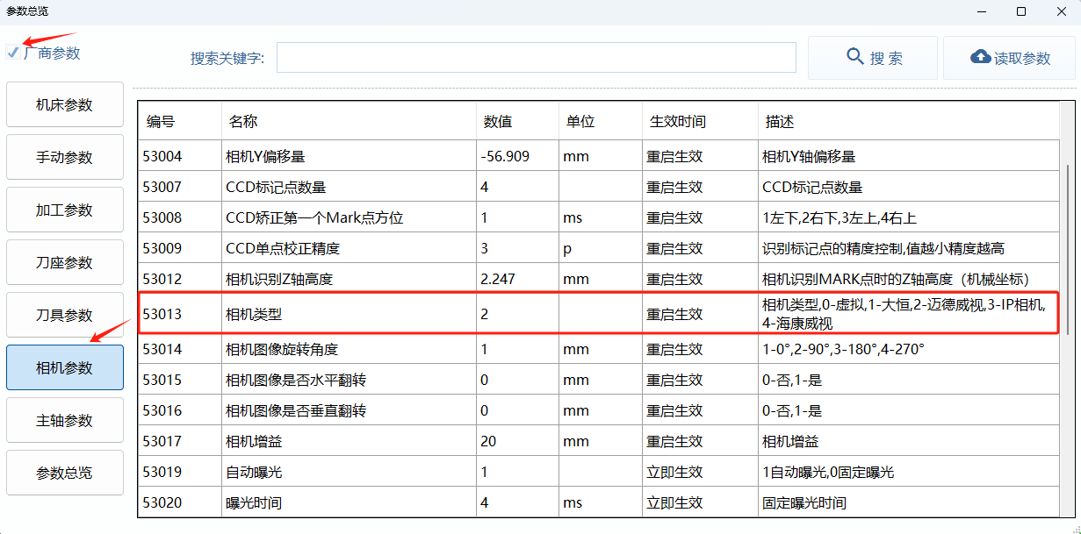
图 8-14
完成相机类型设置后，如果摄像头能够顺利打开，这表明您的设置是正确的。如果遇到问题，请检查相机类型参数、驱动程序安装、网线和电源连接，以及相机IP地址配置。

相机成像设置
在ICUT系统的【视觉】中点击【相机打开】，相机打开后在相机底下放置一张带字的物件，便于调整相机的曝光和聚焦从而显示达到最清晰。
调整相机镜头设置是保证CCD巡边加工的重要前提，以下是对相机调整步骤的详细说明：
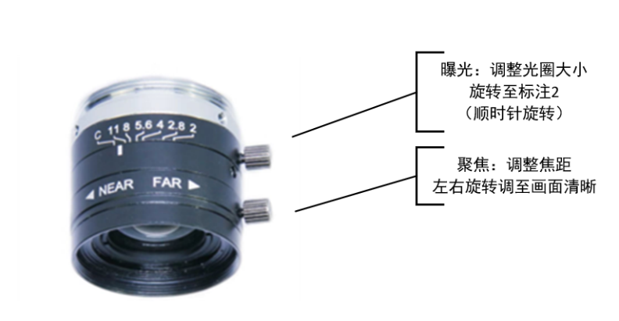
图 8-15
- 曝光调整：
- 首先，找到并松开从上至下第一颗固定螺丝，以便调整相机的曝光。
- 轻轻旋转曝光调节圈，向标注为“2”的方向转动，直到达到极限位置，以确保光圈最大。
- 调整完毕后，将固定螺丝重新拧紧，确保稳固。
- 相机高度调整：
- 若机器相机是固定在横梁上，不随Z轴上下移动，可以跳过此步骤。
- 若相机位置会随Z轴变化，需要操作Z轴，将其调整至适当的高度，并设置为相机识别Z轴高度，以确保相机的最佳性能，如图 8-16所示。
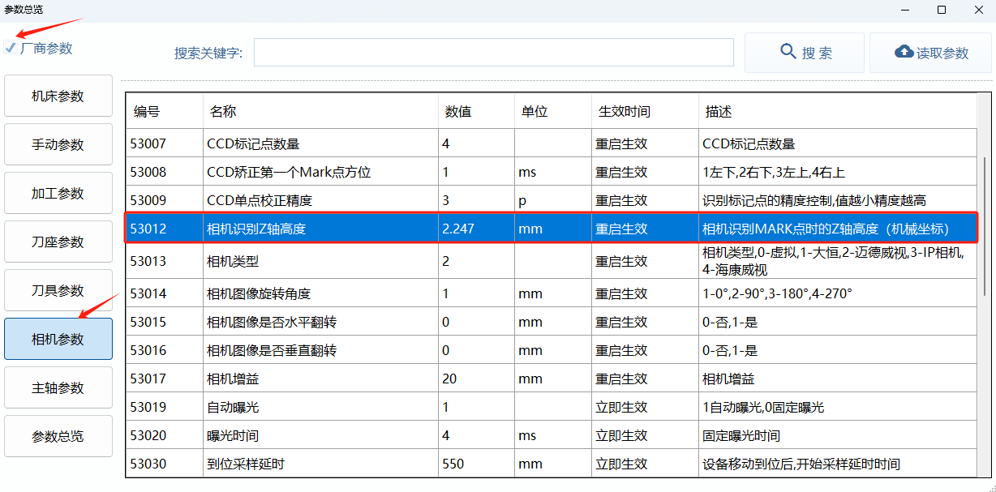
图 8-16
- 聚焦调整：
- 找到并松开第二颗固定螺丝，准备调整相机的聚焦。
- 缓慢左右旋转聚焦圈，同时观察电脑屏幕上的相机图像，直至图像变得清晰。
- 一旦达到理想的清晰度，将固定螺丝拧紧，确保聚焦设置不会变动。
- 相机角度以及灰度值：
- 当手动移动方向与相机图像移动方向不一致时，或者相机成像中的文字角度不正确时，需要调整角度：打开相机【设置】，选择旋转角度，如图 8-17所示。
- 调整灰度值至黑白图像分明。
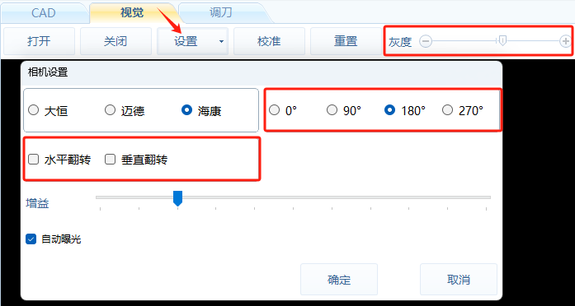
图 8-17

相机模版设置
当相机遇到识别困难，尤其是因为工件上的标记点（Mark点）颜色或形状与预设模板不符时，可以手动添加一个新的模板以帮助相机进行识别。以下是手动添加模板的详细步骤：
（1）选择模板形状
- 首先，在软件中选择一个与实际Mark点形状相匹配的模板，如图 8-18所示。
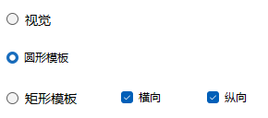
图 8-18
（2）调整模板位置
- 使用手动控制，将Mark点移动至相机视野的中心位置。
- 通过鼠标滚轮调整模板的大小，确保它比实际Mark点的大小大一圈，如图 8-19。
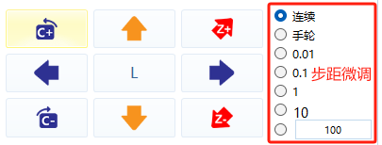
图 8-19
（3）添加模板
- 调整完毕后，点击“添加模版”按钮，为模板输入一个易于识别的备注名称，如图 8-20所示。
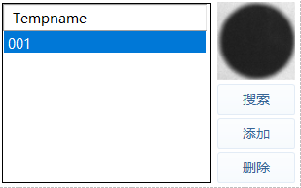
图 8-20
（4）验证模板：
- 添加成功后，点击“校准”按钮，检查相机是否能准确识别Mark点并将其定位至视野中心，如图 8-21所示。
图 8-21

相机偏移设置
（1）移动机器至合适位置方便切割材料调试，点击【十字测试】，如图 8-22。
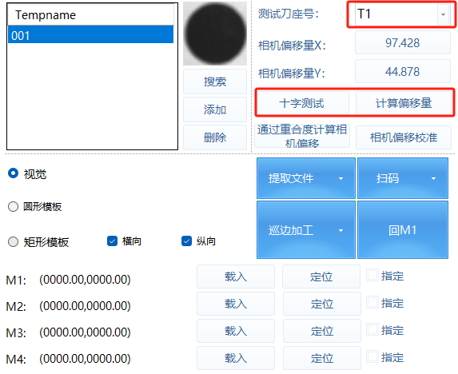
图 8-22
（2）切割结束后，移动机器，使相机图像十字与切割十字重合，如图 8-23。
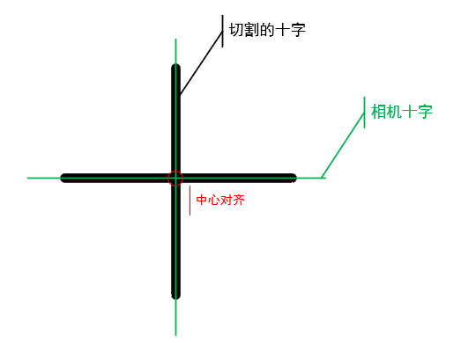
图 8-23
（3）点击【计算偏移量】，之后其他刀座也是同样操作。

对刀操作
ICUT系统为用户提供了两种便捷的对刀方式：手动对刀和自动对刀仪对刀。

手动对刀
手动对刀是一种传统的对刀方法，操作步骤如下：
- 打开ICUT系统中的【调刀】界面，选择您需要对刀的刀座刀具。
- 手动操作Z轴，使其缓缓下降至与工作台面接触
- 点击【设置刀深】按钮来记录当前的刀具深度，如图 8-24。
- 如果需要进行更精细的调整，可以在【刀深快捷操作】区域进行微调，以确保刀具的精确位置。
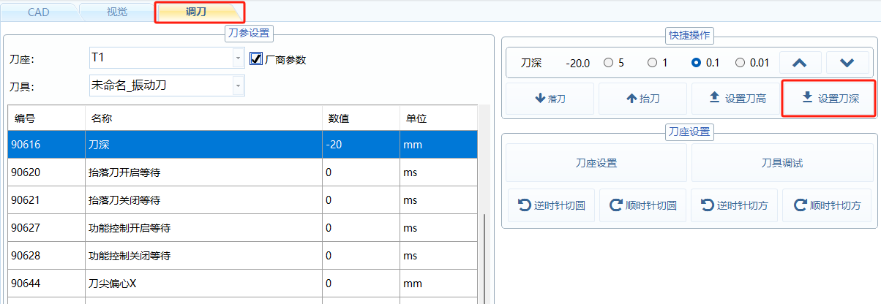
图 8-24

自动对刀
在进行自动对刀设置之前，请先检查对刀仪对应端口及电平是否设置正确，并检验对刀仪信号是否可以正常触发，上述无误后才可执行自动对刀操作，如图 8-25。
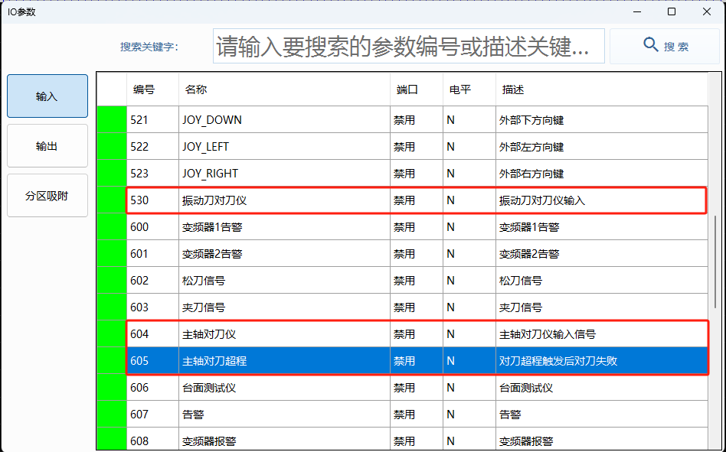
图 8-25
- 自动对刀设置：
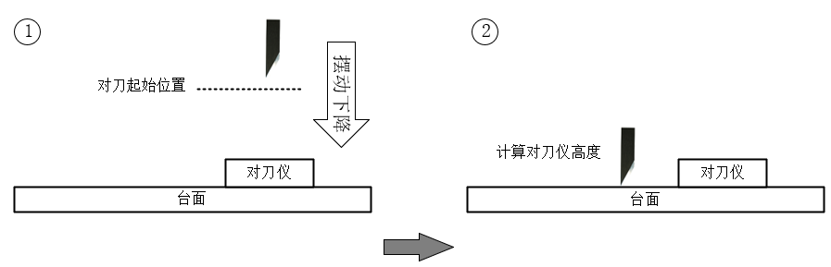
图 8-26
- 进入ICUT系统的【调刀】界面，勾选厂商参数（建议刀具选取最短的刀具，进行相关的设置，便于后续换刀对刀）。
- 在刀参设置中找到并启用【对刀功能】，将其设置为1以开启自动对刀模式，如图 8-27。
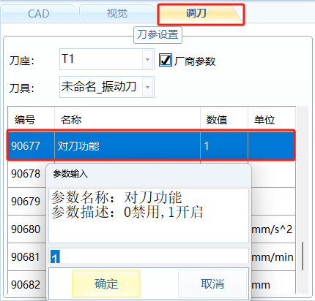
图 8-27
- 开启自动对刀后，系统会显示刀具对刀框，点击下拉框，选择【刀具对刀设置】，如图 8-28。
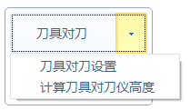
图 8-28
- 在设置界面中，设置摆动方向，手动将刀具移动到对刀仪的正上方。
- 使用【载入XY坐标】功能，记录对刀仪的XY位置。
- 设置【对刀起始位置】，这是刀具开始慢速摆动下落的参考点。
- 设置【对刀最低位置】，这是刀具下落过程中的最低点，应确保刀尖能接触到对刀仪，完成设置后点击确定。
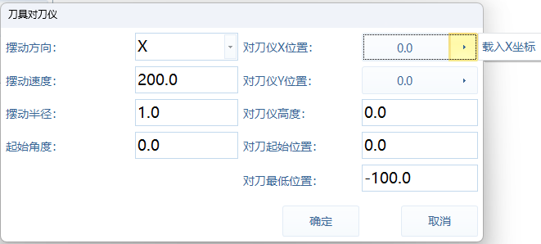
图 8-29
- 对刀仪高度设置：
- 在刀具对刀的初始设置完成后，点击界面上的【刀具对刀】按钮。
图 8-30
- 对刀后，手动将刀具落刀到台面表面，点击【计算刀具对刀仪高度】，系统便会自动进行高度测量，准确计算并记录对刀仪的高度。
- 设置完成后，需要对刀时：仅需一键点击【刀具对刀】，即可迅速完成刀深的自动设置。

升级流程

软件升级流程
解压从厂商那获取的压缩包，找到exe文件，注意关闭杀毒软件，点击EXE文件进行安装，安装结束后打开软件。
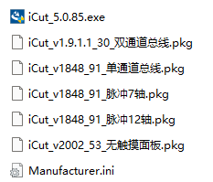
图 8-31
连接上设备后，软件会自动读取控制器板卡中的参数。

控制器升级流程
（1）打开软件点击【系统】菜单中的【板卡升级】选项，如图 8-32。
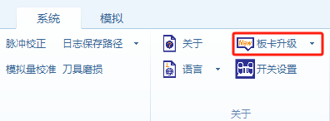
图 8-32
（2）点击【打开文件】，找到解压文件，根据板卡类型选择对应pkg文件打开。
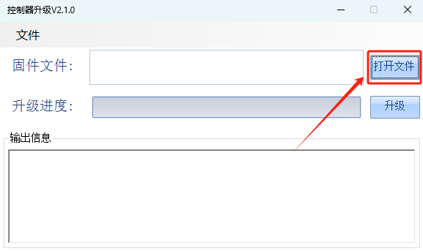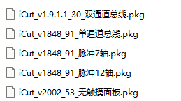
图 8-33
（3）点击【升级】，待进度条为100%升级完成后，关闭当前界面，重新打开软件并重启机器以应用所有更改。
注意：在整个升级过程中，请避免关闭或重启机器，以防止升级失败或数据丢失。

偏移量设置
偏移量的设置是数控机床操作中保证切割精准的关键环节，主要分为刀具的偏移量校准以及相机偏移量校准。相机偏移校准参考8.2.4相机偏移设置章节，下面主要介绍刀具偏移校准
刀具的偏移量校准包括刀具的角度偏移量、刀尖偏移量。以下是调试的详细步骤：
打开ICUT软件，选择【调刀】界面，界面如图 8-34。
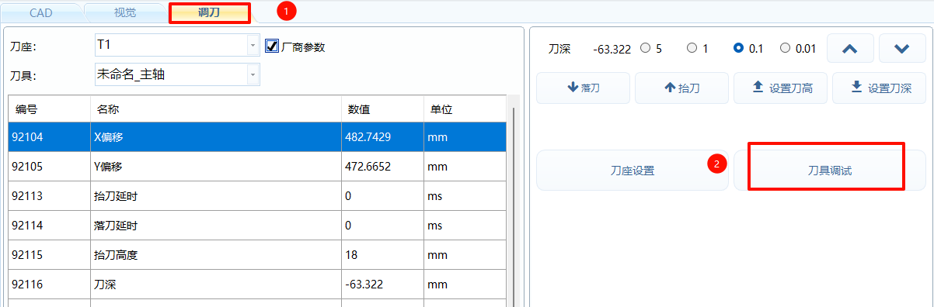
图 8-34

角度偏移校准
（1）进行旋转角度的粗调
在回零（图 8-35）后刀具方向应该是刀刃朝向X+方向，回零完成后目测下刀具角度，若刀刃没有朝向X+方向，手动操作C+或者C-去旋转刀具角度使其刀刃朝向X+后，查看C轴所旋转的角度。
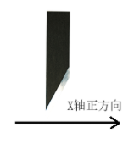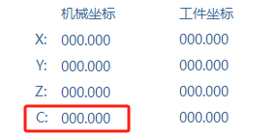
图 8-35
在刀参设置一栏勾选厂商参数，在【角度偏移】填入旋转的角度，如图 8-36。
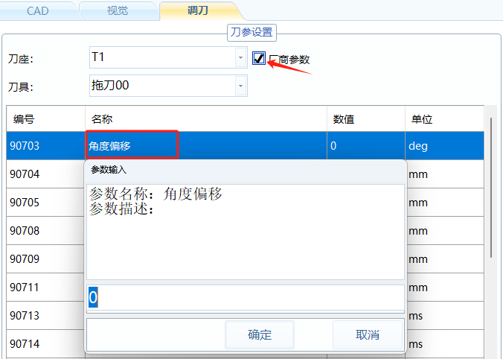
图 8-36
（2）进行微调
点击【刀具调试】，输入密码1992，在【角度偏移】一栏下点击【切割】，观察并微调角度偏移，反复直至切割横线完全重合，如图 8-37。
多次切割造成横线不在一条直线的原因：如图所示，第一次切割后会进行180°旋转，再进行下一次切割。
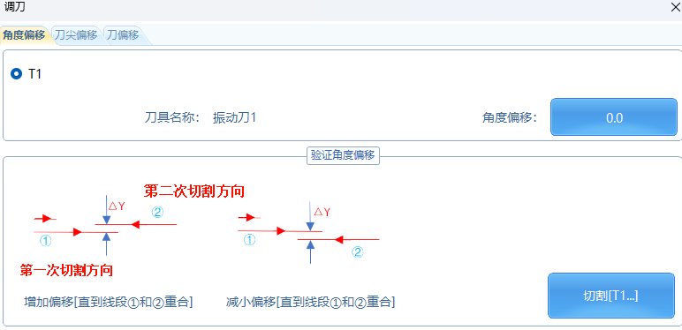
图 8-37

刀尖偏移校准（即偏心）
调试刀尖偏移（偏心）前我们需要知道刀尖偏移（偏心）指的是什么，刀具上的刀尖偏移（偏心）有X刀尖偏移（X偏心）和Y刀尖偏移（Y偏心） 。
X偏心：X偏心指的是刀刃X方向不在刀座的正中心，可能是一个超前状态也可能是一个滞后状态，这个时候我们需要测量出他们对应的偏心值进行补偿。
以刀尖滞后为例：在理想的状态下刀尖应该在刀座的正中心，但是实际上可能因为装刀或者刀具精度问题导致刀尖并不在刀座的中心上而是在中心朝后位置上，如图 8-38。
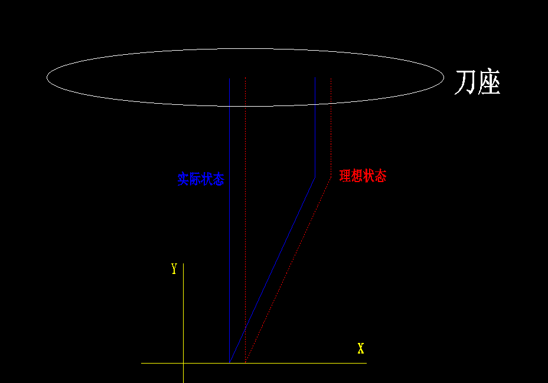
图 8-38
在X偏心滞后状态下加工，每一次的落刀位置将与理想位置滞后下刀切割，我们以切割一个矩形为例展示它的切割状态。理想切割状态下刀尖下刀位置在预定的位置下刀进行切割，切割出来的效果是4个角落完全闭合的，如图 8-39。
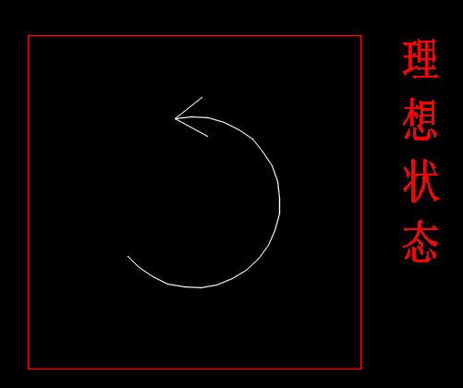
图 8-39
在刀尖滞后的状态下，实际切割时每次下刀位置都将在预定位置滞后下刀，导致切割出来的图形不闭合，如图 8-40。
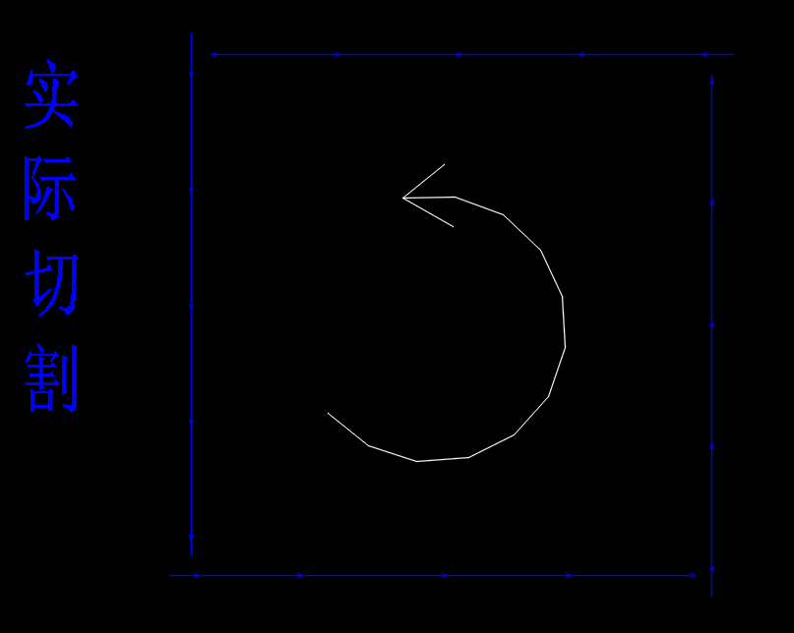
图 8-40
在刀尖超前的状态下，实际切割时每次下刀位置都将在预定位置超前下刀，导致切割出来的图形不闭合，如图 8-41。
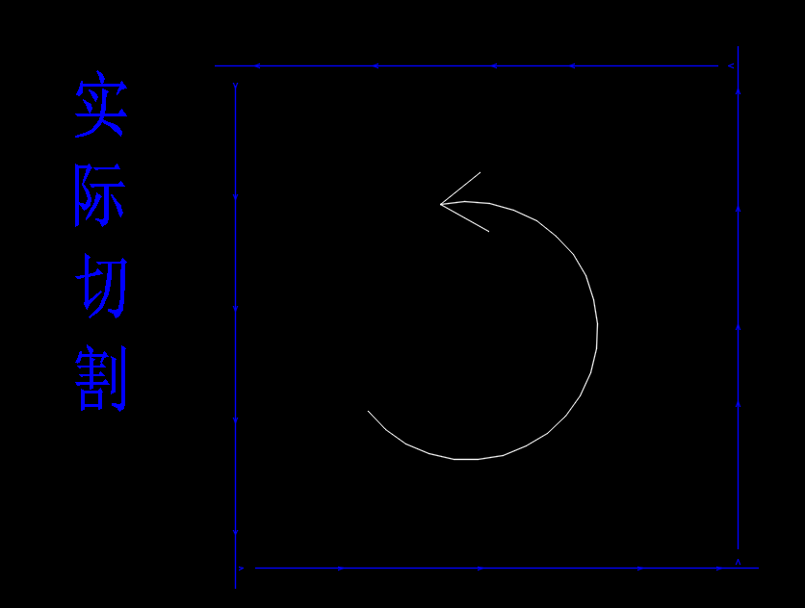
图 8-41
在发现刀尖存在X偏心后需要将对应的偏心值测量，将其填入这把刀具的X偏心参数中进行补偿，使其从超前或者滞后的状态下偏移至预设位置下刀。
Y偏心：Y偏心指的是刀刃Y方向不在刀座的正中心，可能是一个偏上状态，也可能是一个偏下状态，这个时候我们需要测量出他们对应的偏心值进行补偿。
在刀具上Y偏心一般不存在，但是一旦存在将影响切割的尺寸。
Y偏心朝上：当Y偏心朝上后，实际下刀位置将和预设位置不一致，下刀位置将在Y+方向下刀，以切割矩形为例，实际切割如图 8-42。
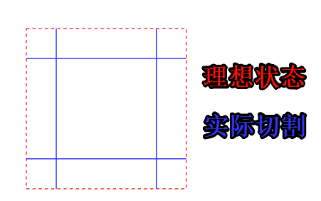
图 8-42
每次下刀切割Y都将朝上，每旋转90度下刀位置始终在内，导致实际切割的尺寸偏小。
Y偏心朝下：当Y偏心朝下后，实际下刀位置将和预设位置不一致，下刀位置将在Y-方向下刀，以切割矩形为例实际切割如图 8-43。
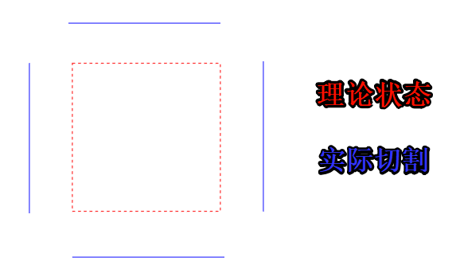
图 8-43
每次下刀切割Y都将朝下，每旋转90度下刀位置始终在外，导致实际切割的尺寸偏大。
在大致了解刀尖X、Y偏心后我们将对其进行修改补偿，使其调试正确。
（1）在ICUT中点击调刀打开其中的【刀具调试】页面，密码为“1992”打开后选其中的【刀尖偏移】页面如图 8-44。
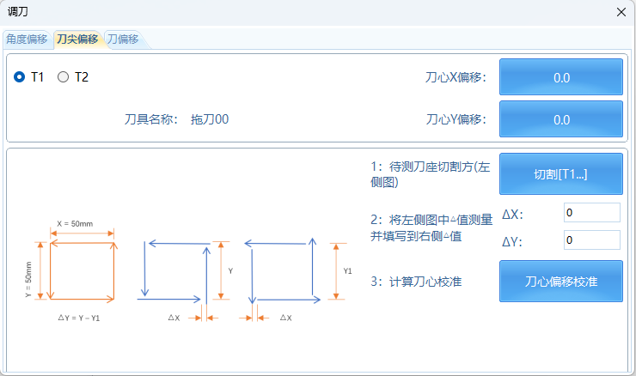
图 8-44
（2）在【刀尖偏移】页面中可以选择对应的刀座切割，选中对应的刀座然后点击【切割】，点击后该刀具将把当前位置作为工件零点切割一个50mm*50mm的矩形。
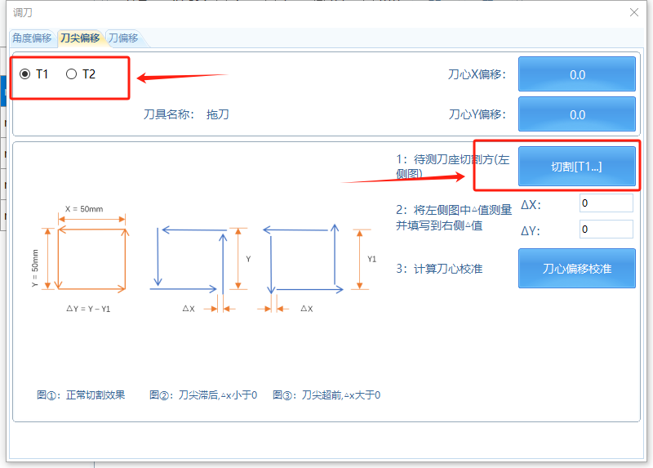
图 8-45
（4）首先查看Y偏心，查看矩形是不是50*50，若不是我们可以根据【刀尖偏移】页面的插图进行公式计算，【刀尖偏移】中的图①即是Y偏心的计算方式。计算方式为Y-Y1，其中的Y代表的是矩形的设定尺寸也就是50，Y1代表的是实际尺寸，所以公式就是：设定尺寸—实际尺寸；计算出来的大小将其填入ΔY中并点击【刀心偏移校准】即可。校准完成后再次切割验证切割的尺寸是否正确，若不正确再次测试修改。
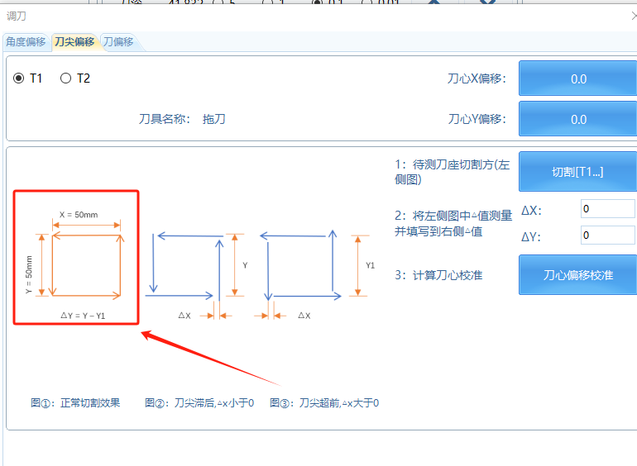
图 8-46
（4）Y偏心确认完成后再去调整X偏心，X的偏心值就是切割矩形线段之间不闭合的值，根据超前或者滞后修改正负数，在【刀尖偏移】中的图②和图③分别对应的就是刀尖滞后和超前。根据切割的矩形测量相邻线段之间不闭合的距离，测量之前查看切割的状态，若为图②状态，刀偏心滞后补偿值为负数，若切割状态为图③，则刀偏心超前补偿值为正数。测量完成后填入右侧ΔX中，填写时根据图②图③的提示修改正负值，填写后点击【刀心偏移校准】；修改完成后再次切割查看矩形是否闭合，若不闭合将再次切割测试。
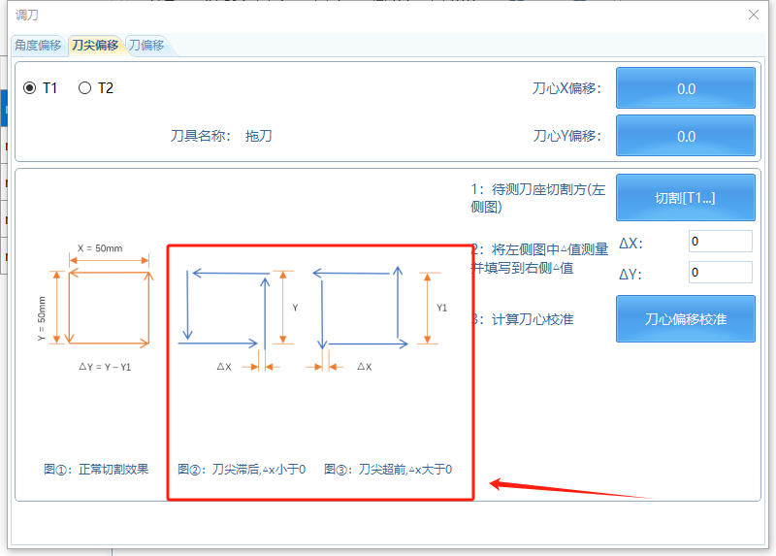
图 8-47

注意：以上调试完后，若在实际切割过程存在细微偏移，可在刀参设置一栏进行微调修改

刀偏移量校准
在加工时使用不同刀具进行加工时，我们需要将每个刀具的偏移距离调试好，在加工中不管使用哪个刀具加工时都是在T1位置上加工的，使用其他刀具加工时会先将目标刀号偏移至T1当前位置上再继续加工，所以在加工前需要将所有的刀具偏移设置好。
（1）打开ICUT系统软件，点击【调刀】界面，并打开【刀具调试】，选择【刀偏移】窗口，如图 8-48。
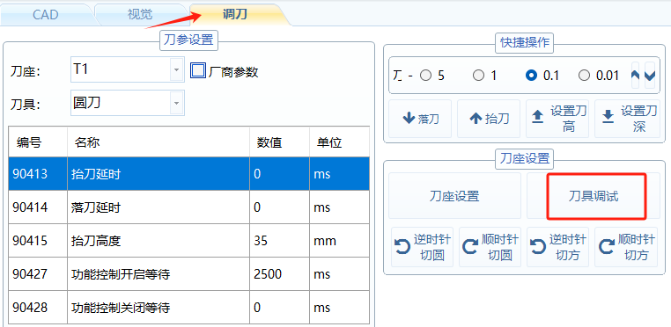
图 8-48
（2）【刀偏移】页面中选中T1然后点击【切割】，机器将使用T1上的刀具在当前位置上切割一个十字，切割前注意刀具的刀深，确保不会切割坏毛毡。
（3）切割完成后在【刀偏移】上方切换需要计算偏移量的刀座，切换后查看对应刀座上刀具的刀尖点，使刀尖移动至T1切割的十字中心点，移动到位后点击【计算偏移量】即可，软件将自动计算出偏移量填入至对应的刀具偏移中，计算出的偏移量可在右上方刀具X、Y偏移中查看。如图 8-49。
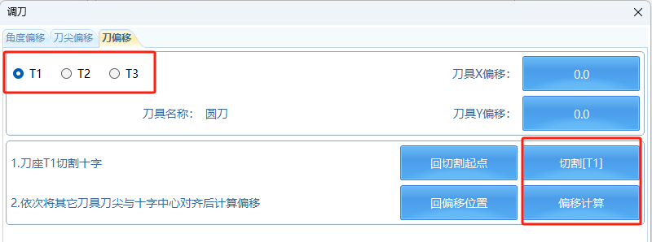
图 8-49

分区吸附设置
ICUT系统软件提供多样化的吸附功能，确保在加工过程中提供稳定而强大的吸附效果。在设置前，请先确保真空泵可以正常控制且分区吸附IO设置正确
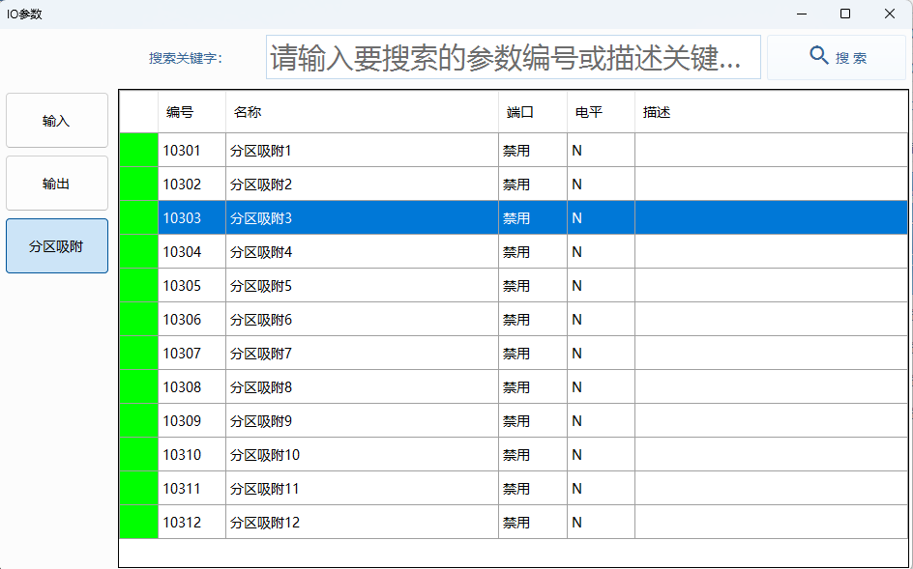
图 8-50
以下是吸附功能的详细设置：
（1）打开软件的通用参数界面，勾选【厂商参数】，通过搜索功能输入“吸附”，快速定位到吸附设置选项，如图 8-51。
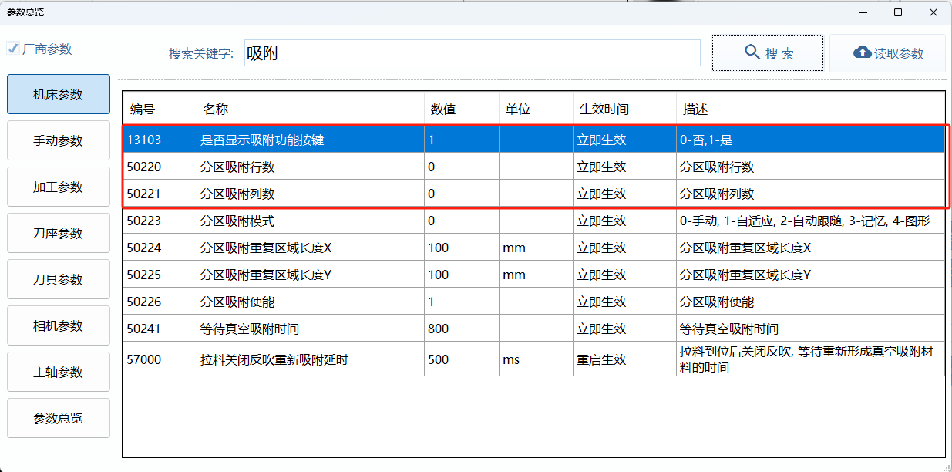
图 8-51
（2）在此界面中，根据机器设置吸附的行列数、参数分区吸附使能（设置1开启，0关闭），分区吸附重复区域长度可自定义设置。
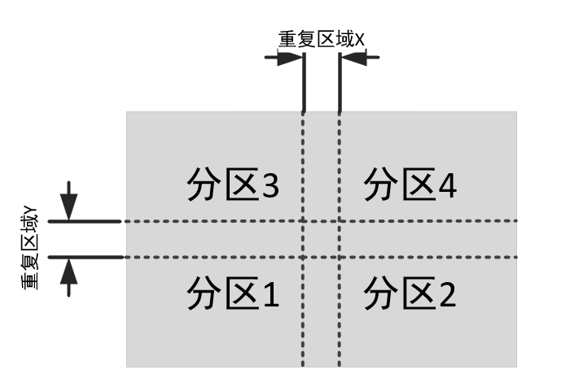
图 8-52
（3）接下来，在【分区吸附】界面中，可以从以下模式中选择最适合当前作业的吸附方式：
- 手动模式：允许用户手动选择特定的吸附分区。
- 自适应模式：系统将根据工件的摆放位置智能开启相应的吸附分区。
- 自动跟随模式：吸附功能会根据当前的切割位置自动调整。
- 手动记忆模式：系统会记忆用户手动选择的吸附分区，便于在二次加工时重复使用相同的分区设置。
每种模式的设计有其独特的应用场景，确保用户能够根据具体的加工需求灵活选择，以达到最佳的吸附效果。
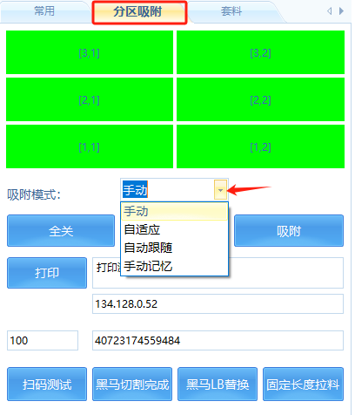
图 8-53

拉料设置
ICUT系统配备了自动拉料功能，这一功能可以根据具体的机型和用户需求进行定制化设置，以提高生产效率和加工灵活性。在设置前，请确保气夹可以正常控制，以下是自动拉料功能的相关设置：
在通用参数界面中，勾选【厂商参数】，搜索关键词“拉料”以快速访问相关设置选项。
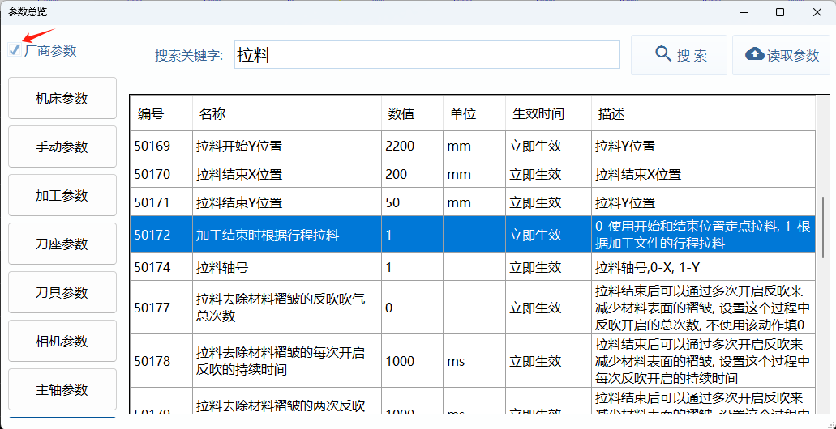
图 8-54
在拉料参数选项中，注意以下几个参数：
加工结束时根据行程拉料：选择0使用自定义的拉料开始和结束位置进行拉料；选择1则根据加工文件的行程自动拉料。
注意：1模式下，普通加工会根据加工文件的尺寸进行拉料，巡边加工则根据Mark点的间距进行拉料。
拉料轴号：根据机器的拉料方向选择合适的轴号，0代表X轴，1代表Y轴。
拉料类型：选择适合您机器的拉料类型，0:毛毡气夹机器拉料；1:到位信号上下料(切玻璃)；2:独立旋转轴滚轮送料；3:独立线性轴送料；4:不拉料。
相机巡边切割结束是否拉料：设置为0表示不拉料，设置为1表示拉料，通常与巡边重复加工功能配合使用。
在日常操作中，您可以在【系统】菜单下根据具体需求开启或关闭【文件加工结束后拉料】功能，如图 8-55。
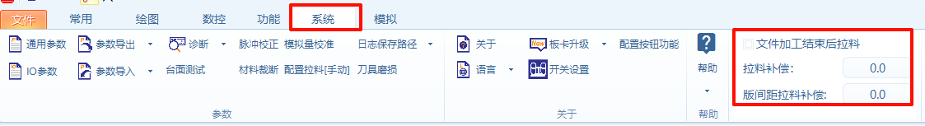
图 8-55
版间距拉料补偿：重复加工时两版图间距。（若是加工长图，软件提供分页功能，无版间距则此值为零 ）
拉料补偿：两版图间距为d1，气夹松开后，材料后退的距离为d2，拉料补偿=d1+d2。

